LỜI CAM ĐOAN

Tên tôi là: Nguyễn Thế Cường
Sinh ngày 25 tháng 04 năm 1987.
Học viên cao học khóa 15, chuyên ngành Tự động hóa, Trường Đại học Kỹ thuật công nghiệp Thái Nguyên.
Hiện đang công tác tại C.Ty TNHH MTV Xi Măng Quang Sơn- Đồng Hỷ- Thái Nguyên.
Tôi xin cam đoan: Đề tài “NGHIÊN CỨU XÂY DỰNG MÔ HÌNH VÀ THIẾT KẾ BỘ ĐIỀU KHIỂN TRƯỜNG NHIỆT ĐỘ TRONG PHÔI TẤM” do PGS.TS. Nguyễn Hữu Công hướng dẫn là công trình nghiên cứu của riêng tôi. Tất cả các tài liệu đều có xuất xứ rõ ràng.
Tác giả xin cam đoan tất cả những nội dung trong luận văn đúng như nội dung trong đề cương và yêu cầu của thầy giáo hướng dẫn. Nếu có nội dung gì trong nội dung của luận văn thì tác giả xin hoàn toàn chịu trách nhiệm với lời cam đoan của mình.
Thái Nguyên, ngày 10 tháng 10 năm 2014

Tác giả

Nguyễn Thế Cường

LỜI CẢM ƠN

Lời đầu tiên em xin bày tỏ lòng biết ơn chân thành, lời cảm ơn sâu sắc tới thầy giáo, PGS.TS Nguyễn Hữu Công, người đã trực tiếp chỉ bảo, hướng dẫn em trong suốt thời gian qua.
Mặc dù được sự chỉ bảo sát sao của thầy giáo hướng dẫn, sự nỗ lực cố gắng của bản thân, song vì kiến thức còn hạn chế nên chắc chắn luận văn này không tránh khỏi những thiếu sót nhất định. Em rất mong được sự chỉ bảo của các thầy cô giáo và đóng góp chân thành của các bạn để nội dung nghiên cứu của em được hoàn thiện hơn
Em xin chân thành cảm ơn!

Tác giả

Nguyễn Thế Cường

MỤC LỤC
LỜI CAM ĐOAN
LỜI CẢM ƠN
MỞ ĐẦU
CHƯƠNG 1. TÌM HIỂU CÔNG NGHỆ DẪN ĐẾN BÀI TOÁN ĐIỀU KHIỂN NHIỆT ĐỘ TRONG PHÔI TẤM
1.1. Yêu cầu công nghệ của bài toán điều khiển nhiệt độ trong một số quá trình sản xuất 5
1.2. Xét yêu cầu công nghệ khi nung gạch men 8
1.3. Xét yêu cầu công nghệ khi tôi, ram, ủ vật liệu cơ khí 9
1.4. Xét yêu cầu công nghệ khi gia nhiệt cho phôi thép cán 12
CHƯƠNG 2. XÂY DỰNG MÔ HÌNH CỦA BÀI TOÁN ĐIỀU KHIỂN NHIỆT ĐỘ
2.1. Xây dựng mô hình toán học cho dối tượng điều khiển 14
2.1.1. Các phương pháp xác định đặc tính động học của đối tượng 14
2.1.2. Khái quát chung về điều khiển nhiệt độ 16
2.1.2.1. Khái quát chung 16
2.1.2.2. Các dạng bài toán nung 17
2.2. Xây dựng mô hình tính toán sự phân bố nhiệt độ và khảo sát quá trình nung kim loại trong lò nung tĩnh 19
2.2.1.Đặt vấn đề...................... 19
2.2.2.Mô hình phân bố nhiệt độ…………… 21
2.2.2.1.Mô hình tính sự phân bố nhiệt độ trong phôi…… 21
2.2.2.2.Hệ số truyền nhiệt tổng cộng bên ngoài và … 26
2.2.2.3.Cơ sở toán học lập mô hình tính…………………… 27

CHƯƠNG 3. THIẾT KẾ BỘ ĐIỀU KHIỂN NHIỆT ĐỘ CHO QUÁ TRÌNH GIA NHIỆT TRONG PHÔI TẤM
3.1.Giới thiệu lò điện trở trên quan điểm điều khiển 33
3.2. Phương pháp tổng hợp bộ điều khiển. 35
3.2.1. Tổng quan về bộ điều khiển PID 35
3.2.2. Các bước xác định thông số của bộ điều khiển 37
3.2.3. Trường hợp biết trước mô hình toán học của đối tượng. 38
3.2.3.1.Phương pháp bù hằng số thời gian trội 39
3.2.3.2.Thiết kế bộ điều khiển theo tiêu chuẩn phẳng 39
3.2.3.3.Khảo sát chất lượng động của hệ theo tiêu chuẩn phẳng 42
3.2.3.4. Xác định bộ điều khiển theo Phương pháp Cohen-coon. 45
3.2.4. Trường hợp không biết trước mô hình toán học của đối tượng 46
3.2.4.1. Phương pháp hiệu chỉnh mạch vòng kín Ziegler-Nichols. 46
3.2.4.2.Phương pháp Jassen và Offerein. 47
CHƯƠNG 4. THÍ NGHIỆM ĐIỀU KHIỂN NHIỆT ĐỘ TRONG LÒ ĐIỆN TRỞ
4.1 Sơ đồ hệ thống thí nghiệm lò điện trở trong PTN (Hình 4.1)……… ..49
4.2.Mô tả thiết bị…………………………………………… 51
4.2.1.Thiết bị đo…………………………… 51
4.2.2.Bộ khuếch đại…………………………………………………… …52
4.2.3.Bộ điều khiển công suất………………………………… 53
4.2.3.1.Phương pháp điều khiển Thyristor………………… .53
4.2.3.2.Mạch tạo xung răng cưa………………………………… ..54
4.2.3.3.Nguyên lý hoạt động của bộ khuếch đại công suất…………. ……54
4.2.4.Giao tiếp với máy tính dùng card NIDAQ USB- 6008………… .56
4.2.5.Ghép nối Matlab- Simulink dùng Data Acquistion Toolbox của Matlab……………………………………………………………… …59
4.3. Kết quả nhận dạng lò điện trở………………………… …….59
4.3.1. Ghép nối card NIDAQ USB- 6008 với máy tính để nhận dạng hệ thống………………………………………………………………….. …59
4.3.2. Kết quả nhận dạng………………………………………… ..…60
4.4. Tính toán điều khiển nhiệt độ lò- vật…………………………… …61
4.4.1. Sơ đồ điều khiển nhiệt độ hệ thống lò- vật hai mạch vòng…… .61
4.4.2. Sơ đồ điều khiển vòng trong………………………………… ...61
4.4.2.1. Thiết kế theo tiêu chuẩn phẳng………………………… ……...…63
4.4.2.2. Mô phỏng………………………………………………… .…63
4.4.2.3. Thực nghiệm……………………………………………… ….65
4.4.3. Thiết kế bộ điều khiển vòng ngoài………………………… …….66
4.4.3.1. Kết quả mô phỏng………………………………………… ….67
4.4.3.2. Nhận xát………………………………………………… …68
KẾT LUẬN – ĐÁNH GIÁ 69
TÀI LIỆU THAM KHẢO 70
Tiếng Việt
Tiếng Anh

DANH MỤC CÁC KÝ HIỆU, CÁC CHỮ VIẾT TẮT
PID | Proportional Integral Derivative
∂/∂t | Đạo hàm riêng theo thời gian
 | Đạo hàm riêng theo không gian x, y, z
 | Đối lưu
 | Truyền dẫn.
 | Hệ số khuếch tán [m²/s].
C | Mật độ [kg/m³].
 | Dòng năng lượng [W/m²]
 | Mô men quán tính
 | Tốc độ góc
 | Thế năng.
u | Nội năng
 | Hệ số dẫn nhiệt. [Wm^{-1o}C⁻¹].
a | Hệ số dẫn nhiệt độ. [m²s⁻¹]
 | Hệ số nhớt động học [Ns/m²].
P | Áp suất [N/m²]
x_{v} | Lượng vào.
x_{R} | Lượng ra.
t | Nhiệt độ thực của vật [⁰C]
t* | Nhiệt độ yêu cầu của vật nung [⁰C]
τ | Thời gian nung [s].
l | Chiều dầy của thỏi [m].
T | Nhiệt độ kim loại [⁰C]
Q | Dòng nhiệt [ W(m²)⁻¹ ]
C₁ , C₂ | Hệ số bức xạ [ W(m²)⁻¹K⁻⁴ ].
α_{k1}, α_{k2}, | Hệ số truyền nhiệt đối lưu [ W(m²)⁻¹ C⁻¹].
T_{p1}, T_{p2} | Nhiệt độ khí trong lò [⁰C]
β_{sp}, β_{m} | Các hệ số ghi ảnh hưởng hấp thụ
 | Bức xạ
 | Đối lưu
h | Chiều dầy của mối lớp
, | Hệ số truyền nhiệt tổng cộng bên ngoài
C_{n} | Hệ số bức xạ quy dẫn
F_{m}, F_{s} | Diện tích mặt bức xạ của vật liệu tường lò [m²]
ε_{m}, ε_{p} | Độ đen của vật liệu và của khí
T₁ ÷ T₇ | Nhiệt độ các lớp [⁰C ]
W_{PID}(P) | Hàm truyền bộ điều khiển PID
 | Hệ số khuếch đại
T_{i} | Hằng số thời gian tích phân
T_{D} | Hằng số thời gian vi phân

DANH MỤC CÁC HÌNH
Hình vẽ | Trang
Hình 1. Giản đồ nung | 8
Hình 2.1. Mô hình chia lớp để tính nhiệt độ trong vật. | 29
Hình 2.2. Sơ đồ tính hệ số α. | 30
Hình 2.3. Sơ đồ tính hệ số γ. | 30
Hình 2.4. Mô hình tính nhiệt độ các lớp | 31
Hình 3.1. Điều khiển với bộ điều khiển PID | 35
Hình 3.2. Vùng phân nghiệm số của phương trình đặc tính | 38
Hình 3.3. Đặc tính tần biên pha | 42
Hình 3.4. Khảo sát hàm quá độ với tín hiệu đặt. | 43
Hình 3.5. Khảo sát tác động của nhiễu. | 43
Hình 3.6. Đặc tính quá độ khi có tác động của nhiễu | 45
Hình 4.1 Sơ đồ hệ thống thí nghiệm lò gia nhiệt trong PTN | 50
Hình 4.2 Đặc tính của các loại cặp nhiệt điện | 52
Hình 4.3 Sơ đồ đo nhiệt độ tích hợp mạch bù nhiệt độ đầu tự do khi nhiệt độ môi trường từ 10⁰C – 37⁰C, sai số bù ± 1⁰C | 53
Hình 4.4 Sơ đồ điều chế xung | 56
Hình 4.5. Hình ảnh bộ Card NIDAQ USB - 6008 | 56
Hình 4.6. Sơ đồ nhận dạng đối tượng | 60
Hình 4.7. Kết quả nhận dạng đối tượng | 60
Hình 4.8. Xác định hệ số τ và T | 61
Hình 4.9.Sơ đồ điều khiển nhiệt độ hệ thống lò- vật hai mạch vòng | 61
Hình 4.10. Sơ đồ điều khiển mạch vòng trong | 63
Hình 4.11. Cấu trúc điều khiển phản hồi -1 | 63
Hình 4.12. Cấu trúc điều khiển theo tiêu chuẩn phẳng | 64
Hình 4.13. Đặc tính quá độ khi có bộ điều khiển PI | 64
Hình 4.14. Sơ đồ điều khiển nhiệt độ lò với bộ PI đã tính chọn  ( P=7,3; I=0,06) | 65
Hình 4.15. Kết quả ghi lại trên máy tính băng Matlab-Toolbox với PI (P =7,3; I = 0.06) | 66
Hình 4.16. Xác định hằng số khuyếch đại tới hạn | 67
Hình 4.17. Dạng dao động hình sin. | 67
Hình 4.18. Kết quả chạy thực nghiệm bộ điều khiển hai mạch vòng sử dụng mô hình 7 lớp | 67
Hình 4.19. Đặc tính các lớp nhiệt độ phôi theo nhiệt độ lò nung | 68

MỞ ĐẦU
Hiện nay, khi tiến hành xây dựng một hệ thống điều khiển tự động để điều khiển đối tượng đạt được các chỉ tiêu yêu cầu không phải là một việc dễ dàng, bởi vì ta luôn gặp hàng loạt các vấn đề cần giải quyết liên quan đến việc đối tượng điều khiển có thể thay đổi hàm truyền theo thời gian sử dụng, những thay đổi này là ngẫu nhiên, khó xác định. Điều này có thể nhận thấy rõ ở các đối tượng nhiệt, vì các thiết bị nhiệt thường bị già hóa theo thời gian sử dụng nên các thông số bị thay đổi.
Theo nguyên lý chung, để điều khiển đối tượng ta phải nhận dạng đối tượng trước, lựa chọn bộ điều chỉnh và sau đó tiến hành chỉnh định các thông số của bộ điều chỉnh đó. Các thiết bị gia nhiệt như lò nung, lò ủ được ứng dụng nhiều trong lĩnh vực công nghiệp, nhưng người ta mới chủ yếu xây dựng các hệ thống điều khiển nhiệt độ lò mà chưa điều chỉnh trực tiếp chất lượng gia nhiệt của vật liệu, nghĩa là chưa lấy nhiệt độ của vật nung làm chỉ tiêu điều khiển trực tiếp.
Các lò nung tĩnh trong đó các vật nung đặt cố định, chế độ nhiệt trong không gian lò thay đổi theo thời gian.
Trong đồ án này chúng tôi đã xây dựng một hệ thống điều khiển lò để thực hiện được chỉ tiêu đầu tiên đó là đạt nhiệt độ theo yêu cầu đối với phôi kim loại. Đó là điều chỉnh nhiệt độ lò sao cho đường nhiệt độ thực của vật nung trong quá trình gia nhiệt bám theo đường nhiệt độ cho trước theo yêu cầu công nghệ. Muốn vậy cần biết nhiệt độ vật nung. Nhưng trong vận hành thực tế không thể đặt cho mỗi phôi nung một bộ cảm biến nhiệt độ, cho nên cần thiết có một mô hình tính toán nhiệt độ của phôi nung theo điều kiện truyền nhiệt từ lò đến vật nung và cho bản thân vật nung. Nếu mô hình phản ánh được đúng nhiệt độ vật nung trong quá trình gia nhiệt thì các giá trị nhiệt độ tính toán có thể được sử dụng làm tín hiệu điều khiển thay cho tín hiệu từ các bộ cảm biến nhiệt độ vật.
Mục tiêu nghiên cứu
- Đề tài nghiên cứu xây dựng mô hình và thiết kế bộ điều khiển trường nhiệt độ trong phôi tấm.
- Ứng dụng lời giải bài toán cho một hệ thống cụ thể: có thể ứng dụng cho nhiều quá trình gia công nhiệt khác nhau.
Đối tượng và phạm vi nghiên cứu
Chạy thử nghiệm chương trình trên Matlab.
Thí nghiệm trên mô hình thực để kiểm nghiệm, hoàn thiện cấu trúc và tham số bộ điều khiển.
Ý nghĩa khoa học và thực tiễn đề tài
Trong nhiều quá trình công nghệ, gia nhiệt vật liệu là một công đoạn quan trọng tất yếu. Việc gia nhiệt vật liệu có thể là khâu cuối cùng để cho ra sản phẩm, ví dụ nung gạch men, gốm sứ, nhiệt luyện các chi tiết máy, chế tạo cáp quang, ủ thuỷ tinh quang học, chế tạo vật liệu sắt từ v.v .. nhưng cũng có thể là quá trình phục vụ cho việc gia công tiếp theo, nghĩa là nung các bán thành phẩm như nung kim loại để phục vụ cho các máy cán nóng, các máy búa hay rèn dập.
Hiện nay, trong kĩ thuật ta thường mới giải quyết bài toán điều khiển nhiệt độ trong các lò nung sao cho thoả mãn một chỉ tiêu chất lượng nào đó. Tuy nhiên chất lượng của sản phẩm trong các quá trình gia công nhiệt lại phụ thuộc vào nhiệt độ của bản thân sản phẩm trong lò; thậm chí còn phụ thuộc vào sự phân bố nhiệt của từng lớp hay nói chính xác hơn là phụ thuộc vào trường nhiệt độ trong vật (mà không có khả năng đo được)
Như vậy đặt ra một vấn đề là làm thế nào để điều khiển được sự phân bố nhiệt độ trong vật nung thoả mãn một chỉ tiêu kĩ thuật nào đó do yêu cầu công nghệ đặt ra.
Phương pháp nghiên cứu
Nghiên cứu lý thuyết
- Nghiên cứu các công trình khoa học đã công bố, nhằm xác định chắc chắn các mục tiêu và nhiệm vụ đề ra.
- Nghiên cứu lý thuyết để xây dựng thuật toán.
- Tiến hành thực nghiệm trên mô hình hệ thống thực. Đánh giá, so sánh các kết quả lý thuyết với kết quả mô phỏng và kết quả thực nghiệm, nhằm mục đích hiệu chỉnh lại cách tiếp cận/ giải quyết vấn đề khi có sai sót xảy ra.
Nghiên cứu thực nghiệm:
- Chạy thử nghiệm chương trình trên Matlab.
- Thực nghiệm trên mô hình thực để kiểm nghiệm, hoàn thiện cấu trúc và tham số bộ điều khiển.
Nội dung cơ bản của luận văn bao gồm 4 chương:
Chương 1: Tìm hiểu công nghệ dẫn đến bài toán điều khiển nhiệt độ trong phôi tấm
Chương này trình bày tổng quan về yêu cầu công nghệ của bài toán điều khiển nhiệt độ trong một số quá trình sản xuất,đó là trong sản xuất gạch men,trong tôi, ram, ủ vật liệu cơ khí,trong gia nhiệt phôi thép cán
Chương 2: Xây dựng mô hình của bài toán điều khiển nhiệt độ
Khảo sát mô hình phân bố nhiệt độ trong vật, các hệ số truyền nhiệt tổng cộng bên ngoài và , mô hình chia lớp để tính nhiệt độ trong vật, cơ sở toán học lập mô hình tính, xây dựng mô hình toán để tính toán trường nhiệt độ trong phôi bằng phương pháp số.
Chương 3: Thiết kế bộ điều khiển nhiệt độ cho quá trình gia nhiệt trong phôi tấm
Chương này trình bày một số phương pháp thiết kế bộ điều khiển PID
Chương 4: Thí nghiệm điều khiển nhiệt độ trong lò điện trở
Chương này đưa ra sơ đồ hệ thống điều khiển lò,nhận dạng lò điện trở,đối tượng có hàm truyền là khâu quán tính bậc nhất có trễ; thiết kế bộ điều khiển PID theo tiêu chuẩn phẳng cho mạch vòng trong và bằng phương pháp Ziegler- Nichols cho mạch vòng ngoài; giới thiệu các thiết bị dùng trong thí nghiệm, mô phỏng hệ thống bằng Matlab-Simulink, tiến hành thí nghiệm thực trên mô hình lò điện trở cho mạch vòng trong và đánh giá kết quả.
Cuối cùng là phần kết luận chung của luận văn.

CHƯƠNG 1
TÌM HIỂU YÊU CẦU CÔNG NGHỆ DẪN ĐẾN BÀI TOÁN ĐIỀU KHIỂN NHIỆT ĐỘ TRONG PHÔI TẤM

1.1.Yêu cầu công nghệ của bài toán điều khiển nhiệt độ trong một số quá trình sản xuất.
Gia nhiệt là một vấn đề kỹ thuật được ứng dụng trong nhiều lĩnh vực khác nhau, ví dụ như trong luyện kim, cán thép, trong công nghiệp chế tạo vật liệu bán dẫn, ủ thủy tinh quang học,trong việc tôi, ram các sản phẩm cơ khí,…
Trong nhiều quá trình công nghệ, gia nhiệt vật liệu là một công đoạn quan trọng tất yếu. Việc gia nhiệt vật liệu có thể là khâu cuối cùng để cho ra sản phẩm, ví dụ nung gạch men, gốm sứ, nhiệt luyện các chi tiết máy, chế tạo cáp quang, ủ thuỷ tinh quang học, chế tạo vật liệu sắt từ v.v .. nhưng cũng có thể là quá trình phục vụ cho việc gia công tiếp theo, nghĩa là nung các bán thành phẩm như nung kim loại để phục vụ cho các máy cán nóng, các máy búa hay rèn dập.Việc gia nhiệt cho vật nung được thực hiện trong lò nung mà ở đó ta có thể đo được nhiệt độ trong lò và trên bề mặt vật nung mà không thể đo được trực tiếp nhiệt độ bên trong vật nung. Tuy nhiên chất lượng của sản phẩm trong các quá trình gia công nhiệt lại phụ thuộc vào nhiệt độ của bản thân sản phẩm trong lò ,thậm chí còn phụ thuộc vào sự phân bố nhiệt của từng lớp của vật mà không có khả năng đo được.
Một yêu cầu được đặt ra trong kỹ thuật là ta phải điều khiển nhiệt độ của lò theo yêu cầu nhiệt độ vật nung tức là ta đi điều khiển trực tiếp được chất lượng của sản phẩm.
Khi điều khiển nhiệt độ của lò nung phải thỏa mãn các yêu cầu công nghệ đặt ra phụ thuộc vào tính chất của vật liệu cần nung,phương pháp điều khiển nhiệt độ và yêu cầu chất lượng của sản phẩm.
Khi nung vật nung có tính chất khác nhau có yêu cầu công nghệ khác nhau, ví dụ:
Trong công nghệ nung kim loại thường có những yêu cầu sau :
- Nung đạt nhiệt đô yêu cầu. Ở đây theo quy ước thường dùng, đó là nhiệt độ cuối cùng của bề mặt phôi kim loại trước khi ra lò.
- Đạt độ đồng nhiệt cho phép . Độ đồng nhiệt này không chỉ theo tiết diện mà còn theo chiều dài và theo chu vi phôi.
Ngoài ra còn có các chỉ tiêu khác như nung sao cho kim loại ít bị ôxy hoá (giảm thiểu lượng xỉ nung ), nung với tốc độ hạn chế để giảm ứng suất nhiệt trong vật nung v.v
Yêu cầu đường nhiệt độ cần điều khiển phải bám sát với giản đồ công nghệ của từng loại phôi nung.
Tuỳ thuộc vào từng bài toán kỹ thuật cụ thể ta sử dụng các yêu cầu công nghệ khác nhau, đó là:
Bài toán nung nhanh nhất
Bài toán nung chính xác nhất
Bài toán nung ít bị ôxi hoá nhất
Bài toán nung ít tổn hao năng lượng nhất.
Xét về mặt công nghệ, trong quá trình nung, ta cần quan tâm tới 3 đặc trưng cơ bản, đó là: Nhiệt độ bề mặt phôi nung, độ đồng đều nhiệt trong quá trình nung và thời gian nung.
* Nhiệt độ bề mặt phôi nung: Để thấy sự cần thiết phải quan tới nhiệt độ bề mặt phôi nung, ta hãy xét quá trình nung. Khi nâng nhiệt độ bề mặt phôi nung thì cũng tăng tốc độ hình thành xỉ nung trên bề mặt. Quá một giới hạn nhiệt độ nào đó, xỉ nung sẽ chảy và kết dính phôi nung xuống đáy lò. Do đó sẽ gây tổn thất kim loại cũng như lãng phí các khâu gia công trước đó. Như ta biết, nung nhanh kim loại từ trạng thái nhiệt độ xác lập ban đầu đến một nhiệt độ xác lập trung bình nào đó theo toàn khối được thực hiện bằng cách tăng tốc nhiệt độ lò và nhiệt độ mặt phôi nung theo thời gian. Như vậy khi nhiệt độ nâng quá cao, sẽ gây thêm tổn thất kim loại do bị ôxy hoá thành xỉ nung.
Trong những điều kiện nhất định, đối với mỗi chế độ nung xác định sẽ có tương ứng một giản đồ nâng nhiệt độ của bề mặt phôi và một giá trị nhiệt độ trung bình theo tiết diện phôi khi ra khỏi lò, nghĩa là cũng tính đến lượng kim loại biến thành xỉ nung, khả năng tổn hao kim loại sao cho ít nhất có thể được.
* Độ đồng đều nhiệt trong quá trình nung: Độ đồng đều nhiệt theo tiết diện vật nung trong những điều kiện nhất định sẽ có ảnh hưởng quyết định đến tiêu hao điện năng khi gia công (cán, rèn dập..), độ hao mòn trục cán cũng như lượng phế liệu (cán hỏng) và các tổn hao khác trong quá trình gia công.
Theo quan điểm về kỹ thuật nhiệt [5], các vật nung được chia ra: Vật mỏng và vật dày. Ở vật mỏng có tiêu chuẩn Bi ≤ 0.25, khi đó có thể bỏ qua hiệu nhiệt độ giữa bề mặt vật và tâm vật, nghĩa là sự phân bố nhiệt độ theo chiều dày vật coi như đồng đều. Ở vật dầy có tiêu chuẩn Bi ≥ 0.25, nên có sự chênh lệch nhiệt độ giữa mặt và tâm vật, vì vậy không thể bỏ qua hiệu nhiệt độ đó. Đối với vật dày, việc chọn chế độ nung có ý nghĩa quan trọng, nếu giảm nhiệt độ trong lò dẫn đến nung chậm, nếu tăng nhiệt độ sẽ tạo nên sự chênh lệch nhiệt độ theo chiều dày phôi và gây ứng suất nhiệt. Như vậy trong giai đoạn này ta phải điều khiển nhiệt độ lò sao cho thời gian nung là ngắn nhất mà vẫn đảm bảo sự chênh lệch nhiệt độ giữa bề mặt và tâm của vật không lớn hơn một giá trị cho phép.
* Thời gian nung: Thời gian nung cần đảm bảo sự cung cấp phôi cho các khâu gia công cơ học tiếp theo. Nếu thời gian nung kéo dài không cần thiết, sẽ tăng lượng kim loại bị ôxy hoá thành xỉ nung, do đó thời gian nung cũng là một chỉ tiêu cần không chế sao cho phù hợp với mỗi quá trình công nghệ.

1.2. Xét yêu cầu công nghệ khi nung gạch men:
Khi nung gạch men thì ta thường nung theo giản đồ định sẵn, khi đó nhiệt độ điều khiển là nhiệt độ lò phải bám sát đường nhiệt độ cho trước tức là điều khiển nhiệt độ bề mặt của gạch bám sát với nhiệt độ yêu cầu của giản đồ nung( Hình 1).
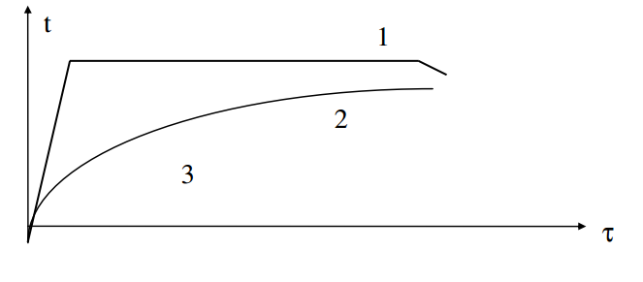
Hình 1.Giản đồ nung
- Đường nhiệt độ lò
- Đường chương trình do yêu cầu công nghệ đặt ra
- Đường nhiệt độ thực của vật nung
Khi đó ta có 2 giải pháp, đó là :
+ Đặt cho bề mặt gạch cảm biến nhiệt độ và lấy tín hiệu phản hồi để điều khiển nhưng ta thấy khó khả thi vì không đánh giá được đầy đủ nhiệt độ trên toàn bề mặt gạch.
+Dùng bài toán truyền nhiệt để tính toán nhiệt độ trên toàn bề mặt gạch thông qua việc biết nhiệt độ trong không gian lò.Việc này chỉ thực hiện được khi giản đồ tính phản ánh trung thực nhiệt độ của gạch,và độ ảm của gạch đưa vào phải được giới hạn so với giản đồ nung.
Giản đồ nung gạch phải đảm bảo sự biến thiên nhiệt độ nhỏ, sự tăng nhiệt độ từ từ để tốc độ truyền nhiệt không lớn hơn tốc độ truyền hơi nước hướng ra ngoài, để bề mặt của xương gạch không bị cứng hoá làm cho hơi nước bên trong dễ thoát ra ngoài không tạo thành nứt.
Nhiệt độ phân bố trong lò phải đảm bảo sự đồng đều , nhiệt độ trong lò dương không đều làm cho gạch ở bộ phận nhiệt độ cao có sự co ngót tương đối lớn hoặc mềm hoá tương đối mạnh, sinh ra biến dạng.
Khi độ chênh lệch nhiệt độ ở hai mặt viên gạch không đều, ví dụ như mặt trên của xương gạch chịu nhiệt độ tương đối cao, thì sự co ngót lớn sinh ra lõm xuống, ngược lại khi nhiệt độ ở trên con lăn tương đối thấp thì sẽ sinh ra biến dạng lồi lên, và màu sắc của gạch cung không đều nhau.
Đối với quá trình nung, chủ yếu do sự biến đổi nhiệt độ nung và sự sai khác của lò. Ví dụ: gạch men mầu lá cọ lấy Fe₂O₃ là nguyên liệu chủ yếu của phụ gia mầu, khi nhiệt độ cao hơn 1250ºC thì sinh ra phản ứng hoá học sau:
(250ºC trở lên)
2Fe₂O₃ ------------> 4FeO + O₂
Do hình thành FeO mà mặt men sinh ra có mầu sắc khác thường, mầu đen tro. Khi biến đổi nhiệt độ nung dùng màu vàng crôm làm phụ gia chế men cũng sẽ xẩy ra khuyết điểm kém màu như vậy.
Bởi vậy, muốn khắc phục khuyết điểm kém màu sắc trong nung chủ yếu là bảo đảm sự ổn định nhiệt độ và không khí trong lò.
1.3. Xét yêu cầu công nghệ khi tôi, ram, ủ vật liệu cơ khí:
+Tôi thép: Là nguyên công quan trọng nhất của nhiệt luyện, là một phần khôn thể thiếu đối với những chi tiết cần tăng khả năng chống mài mòn,độ bền cao, chịu tải lớn như là bánh răng,bánh xích,trục hộp số,thanh truyền,những chi tiết làm việc nhiều,…
a.Định nghĩa
+ Định nghĩa: là phương pháp nung thép lên cao quá nhiệt độ tới hạn giữ nhiệt rồi làm nguội nhanh thích hợp để tạo thành tổ chức có độ cứng cao.
+ Đặc trưng của tôi:
Nhiệt độ tôi
Tốc độ làm nguội
Tổ chức tạo thành cứng và không ổn định
b.Mục đích:
Tăng độ cứng để chống mài mòn tốt nhất, dùng để làm để làm dụng cụ cắt, biến dạng nguôi.
Nâng cao độ bền và sức chịu tải của chi tiết máy
c.Nhiệt độ tôi:
Nhiệt độ tôi thép cacbon được chọn như sau:
- Thép trước cùng tích (C<0,8%): T_{t} = Ac₃ + (30 - 50)⁰C (tôi hoàn toàn)
- Thép sau cùng tích (C>0,8%) : T_{t} = Ac1 + (30 - 50)⁰C (tôi không hoàn toàn). Do Ac₁ (sau cùng tích) = const ~730⁰C nên T_{t} (sau cùng tích) = 750 - 780⁰C
Bên cạnh những ưu điểm trên,Tôi có khuyết điểm đó là cứng,giòn,ứng suất bên trong lớn.Do vậy sau khi tôi thì cần qua một bước nữa là Ram.
+ Ram thép: Ram thép là nguyên công bắt buộc khi tôi thép thành Mactenxit
a. Mục đích và định nghĩa.
+ Trạng thái của thép tôi thành mactenxit: cứng, rất giòn, kém dẻo, dai với ứng suất bên trong lớn
Mục đích của Ram: Giảm ứng suất, điều chỉnh cơ tính phù hợp với điều kiện làm việc.
+ Định nghĩa: là nung nóng thép đã tôi để Mactensit phân hoá thành các tổ chức có cơ tính phù hợp với điều kiện làm việc quy định.
b. Các phương pháp ram thép cacbon.
+ Ram thấp (150-250ºC). Tổ chức đạt được là Mactenxit ram có độ cứng cao, tính dẻo, dai tốt hơn, áp dụng cho dụng cụ các chi tiết cần độ cứng và tính chống mài mòn cao như: dao cắt, khuôn dập nguôi, bánh răng, chi tiết thấm cacbon, ổ lăn, trục, chốt.
+ Ram trung bình (300-450ºC). Sau khi ram trung bình độ cứng giảm rõ rệt, nhưng vẫn còn khá cao, giới hạn đàn hồi max, áp dụng cho chi tiết máy, dụng cụ cần độ cứng tương đối cao và độ đàn hồi như lò xo, nhíp..
+ Ram cao (500-650ºC). Tổ chức tạo thành có cơ tính tổng hợp cao nhất. áp dụng cho các chi tiết máy cần có giới hạn bền, đặc biệt là giới hạn chảy và độ giai va đập cao như các loại trục, bánh răng làm bằng thép chứa 0.300.50%C, đạt độ bóng cao khi gia công.
Giới hạn phân chia nhiệt độ Ram chỉ là tương đối chỉ phù hợp cho thép cacbon và thời gian giữ nhiệt khoảng 1 giờ.
+ ủ thép:
a. Định nghĩa và mục đích
ĐN: Là phương pháp núng nóng thép đến nhiệt độ xác định (Từ 200 đến trên 10000C), giữ nhiệt lâu rồi làm nguội chậm cùng lò để đạt được tổ chức cân bằng ổn định với độ cứng thấp nhất và độ dẻo cao.
b. Mục đích
Làm mềm thép để tiến hành gia công cắt
Tăng độ dẻo để dễ biến dạng (dập, cán, kéo…) nguôi.
Giảm hay làm mất ứng suất gây nên bởi gia công cắt, đúc, hàn, biến dạng dẻo.
Làm đồng đều thành phần hoá học.
Làm nhỏ hạt thép.
c. Phân loại ủ: 2 nhóm: ủ chuyển pha và ủ không có chuyển biến pha
Tùy thuộc vào yêu cầu công nghệ và đặc điểm của từng phương pháp mà ta có bài toán điều khiển nhiệt độ phù hợp.
Cả 3 quá trình này ta đều nung nóng thép đến nhiệt độ xác định. Ta chỉ xét quá trình tăng nhiệt đến nhiệt độ yêu cầu.
Yêu cầu công nghệ đặt ra là ta phải nung sao cho lượng thép bị ôxi hóa là nhỏ nhất và chênh lệch nhiệt độ giữa bề mặt và tâm của vật là nhỏ nhất.
Khi nâng nhiệt độ bề mặt phôi nung thì cũng tăng tốc độ hình thành xỉ nung trên bề mặt. Quá một giới hạn nhiệt độ nào đó, xỉ nung sẽ chảy và kết dính phôi nung xuống đáy lò.
Ta biết, lượng thép bị ôxi hoá phụ thuộc phụ thuộc vào thời gian t và nhiệt độ vật nung t⁰. Khi thời gian nung càng lớn (t lớn) sẽ làm tăng ôxi hoá, nhiệt độ vật nung càng lớn cũng làm tăng ôxi hoá. Thực tế thì t và t⁰ thường biến thiên ngược chiều nhau:
- Khi nung ở nhiệt độ cao (t⁰ cao) thì sẽ giảm thời gian nung (t thấp). Nhưng nhiệt độ càng cao thì khả năng ôxi hoá càng lớn.
- Ngược lại khi nung ở nhiệt độ thấp (t⁰ thấp) thì thời gian vật ở trong lò sẽ lâu, tức là (t lớn) nên khả năng bị ôxi hoá lại lớn.
Vậy ta phải tìm quan hệ điều khiển giữa hai đại lượng t, t⁰ như thế nào đó để tỷ lệ phần trăm kim loại bị ôxi hoá trong quá trình nung là nhỏ nhất.
+ Sự chênh lệch nhiệt độ giữa bề mặt và tâm của vật Δt là nhỏ nhất, tức là phải tạo ra sự đồng đều nhiệt độ trong vật nung.
Muốn đạt được hai yêu cầu trên, hiển nhiên thời gian nung cần phải kéo dài, tuy nhiên phải đảm bảo điều kiện là có khoảng thời gian nung cho phép : [τ]
τ_{n} ≤ [τ_{n}]
Trong các biểu thức trên:
t: là nhiệt độ thực của vật nung.
t*: là nhiệt độ yêu cầu của vật nung.
τ: là thời gian nung.
1.4. Xét bài toán điều khiển nhiệt độ khi gia nhiệt cho phôi thép cán.
Gia nhiệt cho phôi thép sử dụng công nghệ đưa phôi vào ở trạng thái nguội.
Những phôi thép được mua từ bên ngoài có kích thước phù hợp với yêu cầu được xe vận chuyển tới nhà máy, dùng cầu trục để xếp đống. Những phôi thép cần được cắt thì phải dùng cầu trục vận chuyển đến khu vực cắt đuốc để cắt thành những phôi thép có kích thước quy định, sau đó lại dùng cầu trục để đưa phôi thép lên bàn con lăn lên liệu, sau đó lại thông qua thiết bị cân phôi để cân phôi sau đó phôi thép được chuyển đến bàn con lăn vào lò, máy đẩy phôi thép sẽ đẩy phôi thép vào lò. Căn cứ vào yêu cầu về công nghệ, sau khi gia nhiệt cho phôi thép đến khoảng 1100~1250 , sử dụng máy đẩy thép để đẩy thép ra khỏi lò nung thông qua tấm trượt chuyển phôi thép sang bàn con lăn ra lò.
Khi cán thép thì việc điều khiển nhiệt độ cần thỏa mãn những yêu cầu công nghệ về nhiệt độ bề mặt,thời gian nung và độ đồng đều nhiệt trong quá trình nung.
Ta cần quan tâm tới nhiệt độ bề mặt phôi do khi nâng nhiệt thì bề mặt phôi hình thành xỉ gây tổn thất kim loại mà nhiệt tăng càng nhiều thì khả năng tạo xỉ càng nhiều, do vậy cần điều khiển nhiệt độ sao cho đạt được nhiệt độ trung bình yêu cầu mà lượng xỉ tạo ra ít nhất.
Khi nung thép cán cũng cần sự đồng đều nhiệt theo tiết diện vật nung, khi nung không đều sẽ làm ảnh hưởng tới chất lượng của thép, tới độ hao mòn của trục cán và gây ra nhiều phế liệu.
Yêu cầu thời gian nung nhanh để tiết kiệm thời gian,nhiên liệu.Nhiệt độ của vật nung đạt nhanh song sẽ có sự chênh lệch nhiệt độ giữa bề mặt và nhiệt độ bên trong của vật .Thông thường ta phải điều khiển sao cho nằm trong vùng cho phép, đó là khi hết vùng nung ta chuyển sang vùng đồng nhiệt để giảm .

CHƯƠNG 2
XÂY DỰNG MÔ HÌNH CỦA BÀI TOÁN ĐIỀU KHIỂN NHIỆT ĐỘ

2.1. Xây dựng mô hình toán học cho đối tượng điều khiển
Xây dựng mô hình toán học cho đối tượng điều khiển là bước đầu tiên cũng là phần quan trọng nhất của bài toán điều khiển. Vậy ta đặt ra câu hỏi mô hình toán học của đối tượng là gì?
Mô hình toán học là một hình thức biểu diễn lại những hiểu biết của ta về hệ thống một cách khoa học nhằm phục vụ mục đích mô phỏng, phân tích và tổng hợp bộ điều khiển cho hệ thống. Không thể điều khiển một hệ thống mà không hiểu biết gì về hệ thống.
Đối tượng có 2 loại cơ bản là đối tượng có tính tự cân bằng và đối tượng không tự cân bằng nên cũng có hai loại thuật toán để xác định hàm truyền.
Tính tự cân bằng là khả năng của đối tượng sau khi có nhiễu tác động phá vỡ trạng thái cân bằng thì nó sẽ tự hiệu chỉnh để trở lại trạng thái cân bằng mà không có sự tác động từ bên ngoài. Đối tượng có tính tự cân bằng gọi là đối tượng tĩnh.
2.1.1 Các phương pháp xác định đặc tính động học của đối tượng
Xác định đặc tính động học của đối tượng là bước đầu tiên phải thực hiện khi giải quyết một bài toán điều khiển bởi vì ta chỉ có thể phân tích, tổng hợp cho hệ thống khi biết được mô hình của đối tượng. Kết quả của công việc xác định đặc tính động học của đối tượng là đưa ra được mô hình toán học mô tả cho đối tượng. Với một mô hình toán học của đối tượng càng chính xác thì ta càng có nhiều cơ hội để xác định được một bộ điều khiển có chất lượng như ý muốn. Có nhiều phương pháp khác nhau để thực hiện công việc này nhưng thường được phân chia các phương pháp mô hình ra hai loại chính :
Phương pháp lý thuyết.
Phương pháp thực nghiệm.
1.Phương pháp lý thuyết: là phương pháp thiết lập mô hình dựa trên các định luật có sẵn về quan hệ vật lý bên trong và quan hệ giao tiếp với môi trường bên ngoài của hệ thống. Các quan hệ này được mô tả theo quy luật lý-hoá, quy luật cân bằng, dưới dạng những phương trình toán học.Tuy nhiên không phải đối tượng nào cũng có thể được xác định bằng phương pháp này bởi vì sự hiểu biết của con người về đối tượng không phải là đầy đủ. Đó là lý do người ta thường dùng các phương pháp thực nghiệm hơn hoặc là dùng kết hợp cả hai phương pháp.
2.Phương pháp thực nghiệm: Trong các trường họp mà ở đó sự hiểu biết về những quy luật giao tiếp bên trong hệ thống cùng về mối quan hệ giữa hệ thống với môi trường bên ngoài không đầy đủ để có thể xây dựng một mô hình hoàn chỉnh, nhưng ít nhất từ đó có thể cho biết các thông tin ban đầu về dạng mô hình để khoanh vùng lớp (hay tập hợp lớp) các mô hình thích hợp cho hệ thống thì ta phải áp dụng phương pháp thực nghiệm để xây dựng một hệ thống bằng cách tìm một mô hình thuộc lớp mô hình thích hợp đó trên cơ sở quan sát tín hiệu vào ra sao cho sai lệch giữa nó vơi hệ thống so với mô hình khác là nhỏ nhất. Phương pháp thực nghiệm đó được gọi là nhận dạng hệ thống điều khiển.
Đầu tiên ta có thể dùng các phương pháp lý thuyết để xác định sơ bộ dạng của mô hình đối tượng. Sau đó ta dùng các tín hiệu chuẩn (như tín hiêu bậc thang, tín hiệu xung dirăc, tín hiệu điều hoà …) đưa vào đầu vào của đối tượng điều chỉnh và tiến hành ghi lại tín hiệu ở đầu ra. Dựa vào phản ứng của đối tượng với tín hiệu đầu vào mà ta có thể xác định mô hình đối tượng của nó. Sau khi xác định được mô hình đối tượng ta phải kiểm tra lại độ chính xác của mô hình bằng cách so sánh phản ứng của mô hình và đối tượng thực khi chúng có cùg một tác động kích thích đầu vào. Nếu sai số giữa mô hình đối tượng và đối tượng thực nằm trong giới hạn cho phép thì được chấp nhận còn nếu sai số vượt quá giới hạn thì ta lại phải điều chỉnh lại các thông số của mô hình đối tượng. Nếu việc thay đổi thông số chưa đem lại kết quả như ý thì ta phải quay về làm lại mọi việc từ bước đầu.
Phương pháp nhận dạng thường được sử dụng nhất là nhận dạng thực nghiệm chủ động, tức là ta đặt vào đầu vào của đối tượng một nhiễu là một tín hiệu chuẩn sau đó ghi lại phản ứmg của đối tượng.
2.1.2. Khái quát chung về điều khiển nhiệt độ
2.1.2.1. Khái quát chung
Gia nhiệt là một vấn đề kỹ thuật được ứng dụng trong nhiều lĩnh vực khác nhau như trong luyện kim,cán thép, trong chế tạo vật liệu bán dẫn,trong tôi,ram,ủ vật liệu cơ khí (ví dụ ở ổ trục xe máy, ôtô),…
Thông thường ta chỉ đo được nhiệt độ của lò mà không đo trực tiếp được nhiệt độ của bản thân vật nung.Vì vậy đối tượng chính liên quan đến chất lượng của sản phẩm là nhiệt độ của vật nung thì ta chưa điều khiển được.Khi đó đặt ra yêu cầu là làm thế nào điều khiển nhiệt độ của lò theo yêu cầu nhiệt độ vật nung, tức là điều khiển trực tiếp được chất lượng của sản phẩm.
Có hai phương án để điều khiển nhiệt độ của vật nung, đó là :
+ Đo trực tiếp nhiệt độ của vật nung:Ta sử dụng các sensor để đo nhiệt độ trên bề mặt vật nung.Nếu thực hiện được như vậy thì khả năng điều khiển chính xác cao.Tuy nhiên trong lò nung nhiều sản phẩm thì cần có nhiều sensor gây tốn kém chi phí mua sắm cũng như bảo dưỡng.Mặt khác chỉ đo được nhiệt độ trên bề mặt của vật nung mà không xác định được sự phân bố nhiệt bên trong vật,nếu bề mặt có xỉ thì việc đo sẽ không chính xác.
+Tính toán nhiệt độ của vật nung thông qua nhiệt độ của lò theo các phương trình truyền nhiệt và lấy đó làm căn cứ điều khiển.Từ nhiệt độ lò nhờ có mô hình tính toán ta suy ra nhiệt độ bề mặt vật và sự phân bố nhiệt độ các lớp bên trong vật,phụ thuộc vào thích thước,hình dạng của vật nung và phải thí nghiệm để xác định các thông số thực của mô hình.
Quá trình gia nhiệt (nung) các phôi kim loại trong lò là quá trình có tham số phân bố, tức là đối tượng điều khiển không chỉ được mô tả bằng phương trình vi phân thường mà còn được mô tả bằng phương trình vi phân đạo hàm riêng.Xét về mặt công nghệ ta thấy trong quá trình nung thép cần quan tâm tới 3 yêu cầu cơ bản là nhiệt độ bề mặt phôi, độ đồng đều nhiệt trong quá trình nung và thời gian nung.
Ở đây ta đi xây dựng mô hình toán để xác định nhiệt độ của vật nung thông qua các phương trình truyền nhiệt dựa trên cơ sở biết nhiệt độ trong không gian lò.Việc tính toán bằng mô hình cần đảm bảo nhiệt độ do mô hình tính toán phải bám sát giản đồ nung.Điều này chỉ thực hiện được khi giản đồ tính toán phản ánh trung thực nhiệt độ của vật.
Với nội dung của đề tài “Nghiên cứu xây dựng mô hình và thiết kế bộ điều khiển trường nhiệt độ trong phôi tấm “. Ta sẽ chọn nghiên cứu điều khiển nhiệt độ theo giản đồ định sẵn. Đó là khi cho trước một giản đồ về yêu cầu công nghệ của nhiệt độ vật nung, ta phải nghiên cứu những nội dung sau:
+ Xây dựng mô hình tính toán sao cho từ nhiệt độ lò biết được nhiệt độ vật.
+ Hiệu chỉnh các thông số của mô hình sao cho phản ánh trung thực nhiệt độ của vật.
+ Sau khi đã có mô hình chính xác sử dụng máy tính để điều khiển nhiệt độ lò, tức là điều khiển nhiệt độ của vật thông qua mô hình.
2.1.2.2. Các dạng bài toán nung
a. Bài toán nung nhanh nhất
Công tác của máy cán hoặc một máy công cụ khác dùng để gia công kim loại bằng áp lực (ví dụ máy ép, máy búa) hoàn toàn phụ thuộc vào nhịp độ của khâu nung. Khi đó ta phải điều khiển quá trình nung kim loại đạt yêu cầu nhiệt độ trong thời gian ngắn nhất và sự đồng đều nhiệt độ trong phôi nung trong phạm vi cho phép. Như vậy yêu cầu phải nung nhanh để tiết kiệm thời gian, nhiên liệu. Công nghệ này thường áp dụng cho kỹ thuật cán, rèn. Nhiệt độ của vật nung đạt nhanh song có sự chênh lệch nhiệt độ giữa bề mặt và nhiệt độ bên trong của vật (Δt). Thông thường ta phải điều khiển sao cho Δt nằm trong vùng cho phép. Ví dụ, với công nghệ cán thép thì khi hết vùng nung ta chuyển sang vùng đồng nhiệt để giảm Δt. Mặt khác, lượng ôxi hoá trong quá trình nung cũng phải đảm bảo giới hạn cho phép.
Thời gian nung t_{nung} → min
Nhiệt độ mặt vật: t_{m} = [t*]
Độ chênh nhiệt độ theo tiết diện Δt ≤ [Δt]
(Lượng ở trong dấu [ ] chỉ lượng cho phép).
b. Bài toán nung ít ôxi hoá nhất
Đây là một yêu cầu công nghệ đặt ra rất thực tế, đặc biệt trong việc nung kim loại. Ta phải nung sao cho lượng thép bị ôxi hoá là nhỏ nhất, tức là tổn thất kim loại do bị ôxi hoá là nhỏ nhất. Ta biết, lượng thép bị ôxi hoá phụ thuộc phụ thuộc vào thời gian t và nhiệt độ vật nung t⁰. Khi thời gian nung càng lớn (t lớn) sẽ làm tăng ôxi hoá, nhiệt độ vật nung càng lớn cũng làm tăng ôxi hoá. Thực tế thì t và t⁰ thường biến thiên ngược chiều nhau:
- Khi nung ở nhiệt độ cao (t⁰ cao) thì sẽ giảm thời gian nung (t thấp). Nhưng nhiệt độ càng cao thì khả năng ôxi hoá càng lớn.
- Ngược lại khi nung ở nhiệt độ thấp (t⁰ thấp) thì thời gian vật ở trong lò sẽ lâu, tức là (t lớn) nên khả năng bị ôxi hoá lại lớn.
Vậy ta phải tìm quan hệ điều khiển giữa hai đại lượng t, t⁰ như thế nào đó để tỷ lệ phần trăm kim loại bị ôxi hoá trong quá trình nung là nhỏ nhất.

c. Bài toán nung chính xác nhất
Đây là bài toán ta phải điều khiển sao cho nhiệt độ thực của sản phẩm sát với yêu cầu nhất, tức là phải thoả mãn các điều kiện sao cho hiệu số giữa nhiệt độ thực t và nhiệt độ yêu cầu [t*] là nhỏ nhất, tức là:
(t – t*) → min (2.1)
Hoặc: (2.2)
+ Sự chênh lệch nhiệt độ giữa bề mặt và tâm của vật Δt là nhỏ nhất, tức là phải tạo ra sự đồng đều nhiệt độ trong vật nung.
+ Muốn đạt được hai yêu cầu trên, hiển nhiên thời gian nung cần phải kéo dài, tuy nhiên phải đảm bảo điều kiện là có khoảng thời gian nung cho phép : [τ]
τ_{n} ≤ [τ_{n}]
Trong các biểu thức trên:
t: là nhiệt độ thực của vật nung
t*: là nhiệt độ yêu cầu của vật nung
τ: là thời gian nung
2.2. Xây dựng mô hình tính toán sự phân bố nhiệt độ và khảo sát quá trình nung kim loại trong lò nung tĩnh

2.2.1. Đặt vấn đề
Yêu cầu cần thiết đặt ra trong kỹ thuật là phải điều khiển được nhiệt độ của lò theo yêu cầu nhiệt độ của phôi nung, có như vậy mới đảm bảo những yêu cầu công nghệ đặt ra với phôi nung. Mục đích chủ yếu của mô hình nung là cho thông số về diễn biến nhiệt độ trên bề mặt vật và theo tiết diện phôi trong cả quá trình nung. Do những khó khăn của việc đo trực tiếp nhiệt độ bề mặt và không thể đo được nhiệt độ bên trong phôi nung nên ta đưa ra phương án tính toán nhiệt độ phôi nung theo các phương trình truyền nhiệt, lấy căn cứ đó để điều khiển. Từ nhiệt độ đo được trong không gian lò, đưa vào mô hình sẽ tính ra nhiệt độ bề mặt vật và sự phân bố nhiệt độ bên trong theo phương pháp tuyến. Phương án này cần dùng các phương trình truyền nhiệt khá phức tạp, kết hợp thí nghiệm để chỉnh định các thông số của mô hình theo điều kiện thực tế của hệ thống ta khống chế. Yêu cầu đường nhiệt độ do mô hình tính toán ta đưa ra phải bám sát với giản đồ công nghệ của từng loại phôi nung. Giản đồ nhiệt độ phôi nung là quan hệ giữa nhiệt độ trung bình của vật hoặc nhiệt độ bề mặt phôi nung với thời gian. Giản đồ này xây dựng trên cơ sở thực nghiệm, tức là dùng dụng cụ đo nhiệt độ trực tiếp trên vật nung (điều này chỉ áp dụng trong thực nghiệm khi lấy giản đồ nung làm mẫu, không thể áp dụng trong thực tế trong các lò nung khi phôi nung còn chuyển động theo nhịp độ của máy cán). Như vậy bằng thực nghiệm xác định được giản đồ công nghệ với từng loại phôi, trong thực tế thì giản đồ này phải do mô hình tính toán ra. Vì vậy, yêu cầu nhiệt độ do mô hình tính toán ra phải phản ánh trung thực nhiệt độ của vật. Thông số của mô hình cần phải được chỉnh định sao cho với từng loại phôi sai số phải nằm trong phạm vi chấp nhận được. Với mỗi loại phôi khác nhau thì mô hình tính toán có bộ thông số khác nhau. Các bộ thông số với mỗi loại phôi thì được đưa vào sẵn trong máy tính. Khi đã có mô hình chính xác với sự giúp đỡ của máy tính thì phương án này được thực hiện khá dễ dàng. Việc điều khiển nhiệt độ vật nung đã được tính toán theo mô hình phải đảm bảo sai lệch của nó so với nhiệt độ của vật nung thoả mãn các chỉ tiêu sau:
T_{môhình} = T_{thực}
Δt ≤ [Δt]
τ_{n} ≤ [τ_{n}]
Trong đó : T_{thực} : là nhiệt độ yêu cầu của vật nung
[Δt]: là nhiệt độ chênh lệch cho phép giữa nhiệt độ yêu cầu và nhiệt độ thực.
[τ_{n}]: thời gian nung cho phép
Tóm lại, mô hình nói trên dùng để lấy thông tin về nhiệt độ của phôi nung trong lò nung tĩnh, và càng có ý nghĩa trong lò nung mà phôi nung chuyển động liên tục (lò nung phục vụ cho máy cán). Mô hình có nhiệm vụ phải tính ra nhiệt độ trung bình của vật khi biết nhiệt độ của khí trong lò, hoặc tính ra phân bố nhiệt độ lò theo giản đồ nhiệt độ yêu cầu của phôi nung với các ràng buộc cho trước.

2.2.2. Mô hình phân bố nhiệt độ.

2.2.2.1. Mô hình tính sự phân bố nhiệt độ trong phôi.
Trong công nghệ nung kim loại thường có những yêu cầu sau :
- Nung đạt nhiệt đô yêu cầu. Ở đây theo quy ước thường dùng, đó là nhiệt độ cuối cùng của bề mặt phôi kim loại trước khi ra lò.
- Đạt độ đồng nhiệt cho phép . Độ đồng nhiệt này không chỉ theo tiết diện mà còn theo chiều dài và theo chu vi phôi.
Ngoài ra còn có các chỉ tiêu khác như nung sao cho kim loại ít bị ôxy hoá (giảm thiểu lượng xỉ nung ), nung với tốc độ hạn chế để giảm ứng suất nhiệt trong vật nung v.v
Tuy nhiên dù nung trong điều kiện nào, việc theo dõi được sự phân bố nhiệt độ trong phôi trong quá trình gia công nhiệt (quá trình quá độ khi nung) là một trong những vấn đề quan trọng nhất để kiểm tra chất lượng sản phẩm nung. Sự phân bố này rất khó đo trực tiếp mà thông thường chỉ được xác định một cách gần đúng theo các thuật toán mô phỏng mà ta thường gọi là mô hình tính phân bố nhiệt độ.
Mục đích chủ yếu của mô hình nung là cho thông số về diễn biến nhiệt độ trên bề mặt và theo tiết diện của phôi trong quá trình nung.
Bài toán đơn giản hóa nếu như ta có thể đo trực tiếp nhiệt độ thực tế của mặt trên và mặt dưới phôi khi nung trong lò. Nhưng hiện nay ta chưa có một dụng cụ đo nào đáng tin để đo trực tiếp và lâu dài nhiệt độ phôi trong lò nhất là khi mặt phôi bị phủ một lớp xỉ nung dầy. Đồng thời việc đặt cho mỗi phôi nung một cảm biến nhiệt độ là không thuận lợi cho quá trình sản xuất thực tế. Ở đây để tính toán sự phân bố nhiệt độ trong phôi ta dùng phương trình truyền nhiệt với điều kiện biên loại ba; nghĩa là biết nhiệt độ môi trường bao quanh phôi.
Cần chú ý rằng nhiệt độ môi trường theo hướng trục x ( chiều cao lò ) không phải là không đổi. Vì khi điều khiển lò thực tế các cặp nhiệt điện được đặt trên nóc và hai bên tường, cho nên cần nối sao cho ta nhận được nhiệt độ trung bình của lò, là đại lượng thường dùng để tính toán nhiệt độ cho lò.
Sự truyền nhiệt ở đây sẽ gồm có hai bước:
Bước 1: Bài toán truyền nhiệt bên ngoài, từ nhiệt độ lò ta tính được nhiệt độ bề mặt của vật. Tùy theo dạng truyền nhiệt đối hay bức xạ, song trong trường hợp này truyền nhiệt bức xạ là chủ yếu, sự truyền nhiệt đối lưu sẽ được tính đến bằng một hệ số hiệu chỉnh.
Bước 2: Bài toán truyền nhiệt trong phôi. nghĩa là sự truyền nhiệt từ mặt ngoài vào trong phôi nung. Có thể nung một mặt hoặc hai mặt. Sự truyền nhiệt ở đây chính là dẫn nhiệt.
Giả sử rằng có thể bỏ qua sự truyền nhiệt qua các đầu mặt cạnh của phôi và phương trình truyền nhiệt là đơn hướng, ta có phương trình vi phân sau:
(2.3)
Với điều kiện đầu: T(x,0) = φ(x,0) (2.4)
Và các điều kiện biên truyền nhiệt bên ngoài từ lò đến mặt phôi:
(2.5)
Trong đó:
τ – Thời gian [ s ].
x – Hướng thẳng đứng từ dưới lên. (Theo chiều dầy của phôi)
l – Chiều dầy của phôi [ m ].
T – Nhiệt độ kim loại là hàm của x và τ, [ ⁰C ].
Q – Dòng nhiệt là hàm của x và τ, [ W(m²)⁻¹ ]
C₁,C₂ – Hệ số bức xạ, [ W(m²)⁻¹K⁻⁴ ].
- Hệ số truyền nhiệt đối lưu. [ W(m²)⁻¹ K⁻¹].
T_{p1}, T_{p2} – Nhiệt độ khí trong lò ( ⁰C ).
β_{sp}, β_{m} – Các hệ số ghi ảnh hưởng hấp thụ, bề mặt các vật thể tham gia truyền nhiệt và ảnh hưởng của các hệ số góc. Hệ số góc phôi – phôi φ_{mm} = 0 nên:
Để giải trên máy tính, về hình thức phương trình ( 2-3 ) chia thành hai phương trình vi phân đạo hàm riêng bậc nhất với biến số Q = Q(x,τ).
Cách viết này để dễ giải và dễ “nối” các điều kiện biên để giải.
Ta có:
(2.6)
(2.7)
T(x,0) = φ(x) (2.8)
( 2.9 )
Ta có thể viết các điều kiện biên dưới dạng:
(2.10)
Trong đó:
: là các hệ số truyền nhiệt tổng cộng từ lò đến mặt kim loại, bao gồm hai thành phần; Bức xạ ( α_{s} ) và đối lưu ( α_{k} ): [ W(m²)⁻¹K⁻¹ ].
Theo phương pháp số, hệ phương trình trên có thể giải bằng cách thay các hàm T(x,τ) và Q(x,τ) theo x bằng các hàm khả vi:( bỏ qua các đạo hàm bậc cao )
(2.11)
Ta chia phôi theo chiều dầy thành n lớp (ví dụ ta chia thành 6 lớp như hình vẽ)
L
1
2
3
4
5
6

Như vậy . Nhờ thế phương trình ( 2.6 ) được thay bằng hệ các phương trình vi phân thường của các hàm T₁(τ),T₁(τ),..,T_{n+1}(τ). Cũng như thế từ phương trình ( 2.7 ), ta có các hàm Q₁(τ),Q₂(τ),..,Q_{n+1}(τ). Các hàm T_{k}(τ), Q_{k}(τ) theo hướng x có quan hệ vi phân nói trên là quá trình diễn biến của nhiệt độ phôi và luồng nhiệt qua phôi ở từng lớp. Hệ thống được biến đổi có dạng:
(2.12)
Với k = 2,3,..,n.
với k = 2,3,..,n
(2.13)
( khi xếp phôi lạnh )
Trong đó:
h: Chiều dầy của mỗi lớp, [m]
a, λ: Các hệ số dẫn nhiệt độ và dẫn nhiệt của vật liệu. [m²s⁻¹]
và [Wm^{-1o}C⁻¹].
Sử dụng mô hình này để điều khiển ta gặp trở ngại khi xác định các thông số vật lý dùng trong tính toán. Độ chính xác của mô hình phụ thuộc chủ yếu vào độ chính xác khi xác định các thông số trên mà chúng lại là những hàm phức tạp phụ thuộc vào nhiều yếu tố.
Tuy nhiên trong những điều kiện nhất định ta có thể xác định gần đúng và trong quá trình tính toán, máy tính sẽ làm chính xác dần bằng phương pháp gần đúng loại 1 và sau đó mô hình sẽ còn hiệu chỉnh bằng cách so sánh giá trị tính toán và giá trị đo được.

2.2.2.2. Hệ số truyền nhiệt tổng cộng bên ngoài α₁ và α₂.
Hệ số truyền nhiệt tổng cộng α gồm hai thành phần: Bức xạ α_{s} và đối lưu α_{k}.
Hệ số α_{s} có thể tính theo công thức nhiệt kỹ thuật:
[W(m²)⁻¹K⁻¹]
Trong đó:
T_{m}: Nhiệt độ bề mặt của phôi, ºC.
C_{n}: Hệ số bức xạ quy dẫn của không gian nung, có thể xác định theo công thức Timofeev:
[W(m²)⁻¹K⁻¹]
Trong đó:
F_{m}, F_{s}: Diện tích mặt bức xạ của vật liệu tường lò [m²].
ε_{m}, ε_{p}: Độ đen của vật liệu và của khí.
Trở ngại là ở chỗ phải cho trước tiến trình nhiệt độ bề mặt vật T_{m} khi nung, mà tiến trình này lại là một hàm mà ta muốn tìm. Ta có thể cho trước bằng tính toán hoặc xác định bằng thực nghiệm đối với mỗi loại vật nung.
Việc xác định hệ số truyền nhiệt đối lưu α_{k} khá phức tạp. Để có thể hiệu chỉnh mô hình, chủ yếu là hiệu chỉnh quá trình truyền nhiệt bên ngoài, ta có thể tính điều kiện biên bằng cách thêm vào hệ số hiệu chỉnh K.
Các hệ số K₁, K₂ tính đến ảnh hưởng của các điều kiện thay đổi khi nung và có thể xác định được gần đúng. Khi với những đại lượng vào như nhau thì các lượng ra của hệ thống và mô hình gần như nhau.

2.2.2.3. Cơ sở toán học lập mô hình tính.
Nhờ phương pháp sai phân theo kiểu mắt lưới để giải các bài toán biên, ta đã đưa các phương trình vi phân đạo hàm riêng về các phương trình sai phân. Như vậy, ta có thể giải các phương trình sai phân này trên máy tính số.
Từ phương trình (2-3) với các điều kiện đầu (2-4) và (2-5) ta chuyển về các phương trình sai phân. Thay các biểu thức (2-13) vào (2-12) ta có:
Tóm lại ta có:
Từ 7 công thức tính toán nhiệt độ trên (ở đây ta chia thành 6 lớp, n = 6).
Vậy ta có mô hình tính toán nhiệt độ trong vật nung như hình vẽ.
n = 6
z
y
x
o
Q₁ = α₁(T_{p1} – T₁)
T₁
T₂
T₃
T₄
T₅
T₆
T₇
Q₁
Q₂
Q₃
Q₄
Q₅
Q₆
Q₇
1
2
3
4
5
6
L
- Q₇ = α₂(T_{p2} – T₇)
y,τ
x
o
Hình 2.1: Mô hình chia lớp để tính nhiệt độ trong vật.

Để có thể tính toán được phân bố nhiệt độ trong phôi các thông số vật lý và thông số truyền nhiệt của thép có thể lấy như sau:
Với C_{n} = 4,95; k = 0,9.
Hệ các phương trình (2.14) cho ta xác định sự phân bố nhiệt độ bên trong phôi nung và các hệ số alpha, gama được xây dựng trên SIMULINK như sau :
Mô hình xác định hệ số alpha trên simulik:
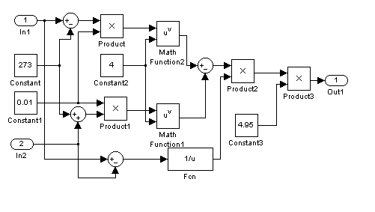
Hình 2.2 Sơ đồ tính hệ số α

Mô hình xác định hệ số gama trên simulik như sau:
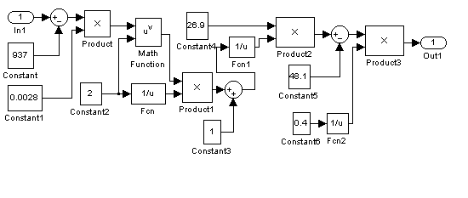
Hình 2.3 Sơ đồ tính hệ số γ
Trên cơ sở này, ta có thể lập sơ đồ khối để tính các nhiệt độ T₁ ÷ T₇ của tấm kim loại theo nhiệt độ lò như hình vẽ sau:

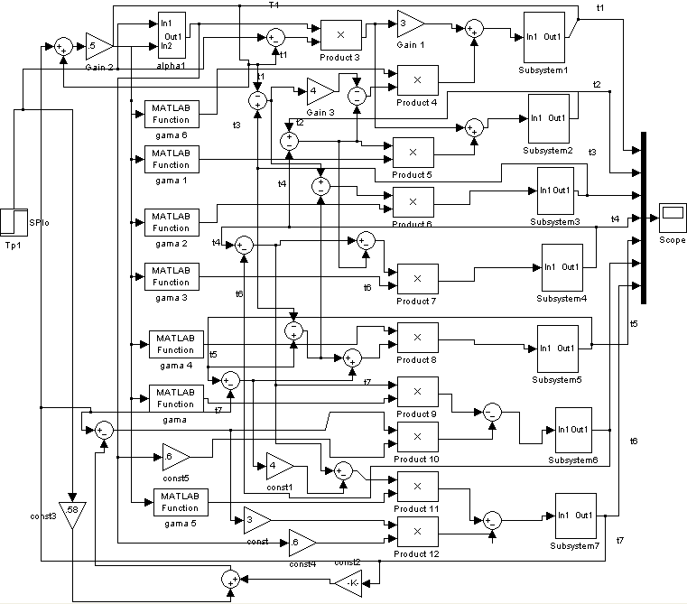

Hình 2.4. Mô hình tính nhiệt độ các lớp

CHƯƠNG 3

THIẾT KẾ BỘ ĐIỀU KHIỂN NHIỆT ĐỘ CHO QUÁ TRÌNH GIA NHIỆT TRONG PHÔI TẤM

3.1.Giới thiệu lò điện trở trên quan điểm điều khiển
Lò điện trở là một thiết bị biến đổi điện năng thành nhiệt năng thông qua phần tử phát nhiệt là dây đốt. Khi dòng điện chạy qua dây đốt, dây đốt sẽ phát nóng và phát nhiệt theo hiệu ứng Jun.
Q=I².R.T (3.1)
Q - Lượng nhiệt tính bằng Jun (J)
I - Dòng điện tính bằng Ampe (A)
R - Điện trở tính bằng Ôm
T - Thời gian tính bằng giây (s)
Sau khi dây đốt được đốt nóng, nhiệt được truyền đi bằng bức xạ đối lưu, dẫn nhiệt, năng lượng được dẫn tới vật gia nhiệt. Lò điện trở thường được dùng trong cả công nghiệp và dân dụng. Trong công nghiệp thường để nung nhiệt luyện, nấu chảy kim loại màu.
Ta có nhiều cách phân loại lò điện trở:
Theo nhiệt độ làm việc của lò ta phân ra:
Lò nhiệt độ thấp ( t⁰ <650 ⁰ C )
Lò có nhiệt độ trung bình ( t⁰ =650 ÷ 1200 ⁰ C )
Lò có nhiệt độ cao ( t⁰ >1200 ⁰ C )
Theo nơi dùng có:
Lò dùng trong công nghiệp
Lò dùng trong thí nghiệm, trong dân dụng
Theo đặc tính làm việc:
Lò làm việc liên tục
Lò làm việc gián đoạn
Theo mục đích sử dụng: lò tôi, lò ram, lò nung, lò ủ.
Lò làm việc liên tục là được cấp điện liên tục, nhiệt độ lò được giữ ổn định ở một giá trị nào đó sau quá trình khởi động lò:
Khi khống chế nhiệt độ bằng cách đóng cắt nguồn nhiệt độ sẽ giao động quanh giá trị nhiệt độ cần ổn định.
Mỗi lò điện trở có một dung lượng khác nhau. Dung lượng của lò điện trở là khả năng tích trữ năng lượng nhiệt trong buồng lò, nó được đặc trưng bằng hệ số dung lượng.
Hệ số dung lượng là nhiệt lượng cung cấp hoặc tiêu thụ của lò để nó tăng hoặc giảm nhiệt độ đi 1ºC.
Tốc độ tăng nhiệt của buồng lò không chỉ phụ thuộc vào năng lượng cung cấp cho phần tử nung mà còn phụ thuộc vào cấu trúc của buồng lò, nghĩa phụ thuộc vào điều kiện trao đổi nhiệt.
Về mặt lí thuyết điều khiển tự động ta thấy lò điện trở có những đặc điểm như sau:
a, Quán tính nhiệt của lò lớn, sự thay đổi nhiệt trong lò xảy ra chậm. Lò có hệ số dung lượng lớn thì độ trễ càng lớn.
b, Nhiệt độ buồng lò không hoàn toàn đồng đều nên việc xác định nhiệt độ còn phụ thuộc vào vị trí, đặt bộ cảm biến nhiệt độ (Thermocouple).
c, Biến thiên nhiệt độ lò có tính chất tự cân bằng. Nhờ tính chất này, khi mất cân bằng giữa lượng cung cấp và lượng tiêu thụ thì nhiệt độ lò có thể tiến tới một giá trị xác lập mới mà không cần tham gia của máy điều chỉnh.
d, Các dây đốt cần thoả mãn các yêu cầu sau;
+ Chịu được nhiệt độ cao.
+ Độ bền cơ khí lớn.
+ Có điện trở suất lớn vì nếu điện trở suất nhỏ sẽ đẫn đến dây dài khó bố trí trong lò hoặc tiết diện dây phải nhỏ, không bền.
+ Hệ số nhiệt điện trở nhỏ để ít thay đổi theo nhiệt độ, đảm bảo công suất lò.
+ Chậm già hoá để tăng tuổi thọ. Tuy nhiên các dây đốt vẫn bị thay đổi điện trở theo nhiệt độ nên đặc tính của lò là phi tuyến. Mặt khác các dây đốt vẫn bị già hoà theo thời gian nên khả năng toả nhiệt cũng bị thay đổi, như vậy sẽ làm thay đổi tham số hàm truyền của đối tượng.

3.2. Phương pháp tổng hợp bộ điều khiển.

3.2.1. Tổng quan về bộ điều khiển PID
Trong phần này đề cập về những vấn đề liên quan đến phương pháp tổng hợp bộ điều khiển PID. Bộ điều khiển PID bao gồm 3 thành phần: Khuyếch đại tỷ lệ (P: Proportional), tích phân (I: Integral) và vi phân (D: Derivative).
Phương trình thời gian mô tả bộ điều khiển PID:

(3.2)
y(t)
u(t)
e(t)
w(t)
Bộ
điều khiển
Đối tượng
điều khiển
u(t)
e(t)
u_{P}
u_{I}
u_{D}
u(t)
e(t)
Hình 3.1: Điều khiển với bộ điều khiển PID

Bộ điều khiển PID được sử dụng rất rộng rãi, là cơ sở để thiết kế các bộ điều khiển khác. Lý do là tính đơn giản của nó kể cả về cấu trúc cũng như nguyên lý làm việc, người sử dụng nó rất linh hoạt, ví dụ như dễ dàng tích hợp các luật điều khiển như luật P, luật PI, luật PD. Hơn nữa bộ diều khiển PID luôn là phần tử không thể thay thế trong các quá trình tự động khống chế nhiệt độ, mức, tốc độ, …
Qui luật của bộ điều khiển PID:
+ Luật P: làm tăng tín hiệu điều chỉnh u(t), nhưng không khử được sai lệch tĩnh của hệ.
+ Luật I: luôn có xu thế làm sai lệch e(t) = 0, nhưng làm tăng quá trình quá độ của hệ.
+ Luật D: dự đoán trước xu hướng thay đổi của hệ, phản ứng nhanh nhạy với sự thay đổi đó, tức là làm tăng khả năng tác động nhanh của hệ.
Nếu sai lệch e(t) càng lớn thì thông qua thành phần uP(t), tín hiệu điều chỉnh u(t) càng lớn (vai trò khuyếch đại K_{P}).
Nếu sai lệch e(t) chưa bằng 0 thì thông qua thành phần uI(t), PID vẫn còn tạo tín hiệu điều chỉnh (vai trò của tích phân TI).
Nếu sự thay đổi của sai lệch e(t) càng lớn thì thông qua thành phần u_{D}(t), phản ứng thích hợp của u(t) sẽ càng nhanh (vai trò của vi phân T_{D}).
Từ mô hình vào-ra trên ta có được hàm truyền đạt của bộ điều khiển PID:
(3.3)
Vậy rõ ràng kết hợp hài hoà giữa 3 tham số K_{P}, T_{I}, T_{D} thì sẽ cho ra một bộ điều khiển mong muốn.
Khi tín hiệu trong hệ thống thay đổi tương đối chậm và bản thân bộ điều khiển không cần phải có phản ứng thật nhanh với sự thay đổi của sai lệch e(t) thì ta có thể chỉ dùng bộ điều khiển PI (T_{D} = 0) có hàm truyền đạt:
(3.4)

3.2.2. Các bước xác định thông số của bộ điều khiển
Vì đối tượng ta xét không cần có độ tác động nhanh với sai lệch e(t) nên ta chọn bộ điều khiển là tỉ lệ tích phân PI
Hàm truyền đạt của bộ điều khiển:
(3.5)
Trong đó:
- K_{m} : là hệ số khuếch đại
- T_{i} : là hệ số thời gian tích phân
Để xác định các thông số bộ điều khiển ta sử dụng phương pháp phân miền nghiệm số của phương trình đặc tính với tiêu chuẩn chất lượng là mức độ dao động m của hệ thống.
Phương pháp phân miền nghiệm số dựa trên sự phân bố nghiệm số của phương trình đặc tính trên mặt phẳng phức số để đánh giá khả năng tác động nhanh và đặc tính dao động của quá trình quá độ của hệ điều chỉnh.
Hệ thống ổn định khi tất cả các nghiệm số của phương trình đặc tínhnằm bên trái trục ảo. Giao điểm của quỹ đạo nghiệm số với trục ảo thì cho giá trị làm hệ thống ở biên giới ổn định. Nếu quỹ đạo nghiệm số nằm ở bên phải trục ảo thì hệ thống không ổn định.
Để đánh giá chính xác quá trình quá độ phải biết chính xác nghiệm của phương trình đặc tính nghĩa là phải giải phương trình đặc tính:
X(p) = x₀p^{n} + x₁p^{n-1} + … + x_{n} = 0 (3.6)
Để giải phương trình đặc tính nhiều trường hợp là khó khăn, nhưng ta có thể không cần giải phương trình mà tìm được góc 2ϕ tương ứng phần gạch sọc trên Hình (3.2) trong đó phân bố tất cả các nghiệm của phương trình đặc tính, giá trị m = -cotgϕ được gọi là mức độ dao động của hệ thống.

ϕ
α

w
Jw
P = w(j+m)
P = w(j-m)
0
α
Hình 3.2: Vùng phân nghiệm số của phương trình đặc tính

Nếu cần giới hạn mức độ dao động của hệ thống là m thì ta phải thay p = w(m+j) vào phương trình đặc tính khi w thay đổi từ (-∞ ÷ 0) và thay p = w(-m+j) vào phương trình khi w thay đổi từ (0 ÷ ∞). Hai đường này kết hợp nhau tạo thành một đường ranh giới chia vùng ổn định thành hai phần: một phần có mức độ dao động nhỏ hơn m và một đường có mức dao động lớn hơn m.
Nghĩa là phải xác định thông số của bộ điều chỉnh sao cho nghiệm của phương trình đặc tính phân bố trong vùng gạch sọc trên Hình (3.2).
Để hệ có độ dao động cho trước thì các nghiệm của phương trình đặc tính phải nằm trong góc 2ϕ (phần góc gạch chéo). Khoảng cách α đến nghiệm gần nhất đặc trưng cho tính dự trữ ổn định của hệ thống.
Mức độ dao động của hệ thống:
m = Cotgϕ = (3.7)
Tia OP được mô tả bởi hàm: p = w(-m+j)

3.2.3. Trường hợp biết trước mô hình toán học của đối tượng.

3.2.3.1.Phương pháp bù hằng số thời gian trội
Trong các hệ điều khiển các đối tượng công nghiệp, thường gặp những đối tượng có một, hoặc hai hàng số thời gian lớn; trong khi ấy, cơ cấu điều khiển chúng có hằng số thời gian rất bé. Từ đó ý tưởng của phương pháp bù hằng số thời gian trội là bù những hằng số thời gian lớn. Trong những trường hợp ấy nếu ta thiết kế chỉnh có khả năng bù được những hằng số thời gian lớn sao cho có thể đưa hàm truyền bậc kín dẫn đến hàm bậc hai chuẩn.
(3.8)
Nếu làm được như vậy thì ta dễ dàng thiết kế được một hệ tối ưu. Vì rằng hệ bậc hai chuẩn đã được nghiên cứu rất kỹ.
Tóm lại nếu chọn các bộ điều chỉnh có khả năng bù trừ những hằng số thời gian và đưa hàm truyền của hệ về dạng (9) ta sẽ có được một hệ tối ưu. Hệ tối ưu có được khi bù đủ các hằng số thời gian trội và môđun của đặc tính tần hệ kín trong miền tần số bé phải xấp xỉ bằng 1:
$\left|w_{k}\left(jω\right)\right|≈1$ (3.9)
nghĩa là khi ω → 0, mô đun của đặc tính tần đối với hệ hở $\left|w\left(jω\right)\right|$ → ∞ do đó trong hệ phải có khâu tích phân. Khi ω → 0, do tồn tại hằng số tích phân Ti và các hằng số thời gian bé của cơ cấu điều khiển mà $\left|w_{k}\left(jω\right)\right|$→ 0 nhưng ở tần số cao, điều kiện (3.9) sẽ không thể thoả mãn được và từ đó, tần số cắt càng lớn càng tốt. Trên cơ sở này hình thành “tiêu chuẩn phẳng” để chọn các bộ điều chỉnh và xác định thông số của chúng.

3.2.3.2.Thiết kế bộ điều khiển theo tiêu chuẩn phẳng
Như đã nêu trên, tiêu chuẩn “phẳng” đòi hỏi đặc tính tần $\left|w_{k}\left(jω\right)\right|$ có dạng “phẳng”, nghĩa là hệ có hành vi của một khâu tích phân.
Ta xét cụ thể như sau:
Trường hợp tổng quát:
(3.10)
(3.11)
Phải chọn n_{d} = n_{s} ; T_{dk} = T_{SK}.
Với cách chọn như vậy ta đã bù được những hằng số thời gian lớn của đối tượng. Các hằng số thời gian của bộ điều chỉnh là T_{dk}. Cần phải bù những hằng số thời gian của đối tượng T_{sk} bằng thông số T_{dk} của bộ điều chỉnh. Trong những trường hợp, vì có nhiều hằng số thời gian bé thì hằng số thời gian bé tương đương có thể tính: $T_{b}=\sum_{j=1}^{n_{b}}{T_{\text{bj}}}$ (3.12)
Nếu số lượng các khâu quán tính của đối tượng quá lớn n_{s} >n_{d} “ vì n_{d} cao nhất cũng chỉ ứng với khâu PID” thì các hằng số thời gian trội hơn sẽ được bù ưu tiên và hệ không còn là tối ưu. Trong những trường hợp như vậy phải dùng phương pháp nối tiếp các bộ điều chỉnh hoặc dùng các bộ điều chỉnh trạng thái.
Sau khi đã bù như vậy thì hàm truyền của hệ hở:
(3.13)
T_{i} : hằng số thời gian tích phân của bộ điều chỉnh và cần được xác định.
Hàm truyền của hệ kín sau khi đã bù được xác định như sau:

(3.14)
Bình phương môđun của đặc tính tần được xác định bởi:
(3.15)
Để thoả mãn điều kiện thì vế thứ hai ở mẫu số của biểu thức trên phải bằng không.Từ đó ta xác định hằng số tích phân của bộ điều chỉnh:
Ti = 2K₀.T_{b} (3.16)
Log/w*(jω)
1/2T_{b}
1/T_{b}
logω
Sau khi đã chọn và xác định đúng thông số của bộ điều chỉnh, hàm truyền mong muốn của hệ có dạng:
(3.17)
Hành vi của hệ thống chỉ phụ thuộc vào hằng số thời gian bé và đặc tính tần dạng như ở hình vẽ từ đó tiêu chuẩn mang tên tiểu chuẩn “phẳng”.
Hệ kín, tương ứng với (3.17) có hàm truyền:
(3.18)
(3.18) có 2 nghiệm cực phân bố trong mặt phẳng như ở hình 3.3
p_{1,2} = $−\frac{1}{2T_{b}}±j\frac{1}{2T_{b}}$

Tiêu chuẩn phẳng cho phép chọn được chế độ làm việc tối ưu tương ứng với phương pháp hệ số suy giảm tối ưu đã đề cập cho hệ bậc hai và hàm tìm được còn gọi là hàm chuẩn mô đun tối ưu.
I_{m}
R_{e}
Hình 3.3 Đặc tính tần biên pha
(ξ= 0.707)

Bảng 3.1 Thông số bộ điều khiển theo tiêu chuẩn phẳng.
NS | Bộ điều chỉnh | T_{n} | T_{v} | T_{V} | T_{i}
1 | PI: | T₁ | - | - | 2K₀T_{b}
2 | PID: | T₁ | T₂ | - | 2K₀T_{b}
3 | PID: | T₁ | T₂ | T₃ | 2K₀T_{b}

3.2.3.3.Khảo sát chất lượng động của hệ theo tiêu chuẩn phẳng
Hàm quá độ đối với tín hiệu đặt:
Ta thấy hàm truyền kín theo sau khi đã thiết kế bộ điều chỉnh là
(3.19)
Hình: 3.4 Khảo sát hàm quá độ với
tín hiệu đặt
h(t)
1.0
0.6
0.2
0
10
t_{m}/T_{b}
15
T/T_{b}
δ
5
So sánh với hệ bậc hai chuẩn
$ω_{o}=\frac{1}{\sqrt{2}T_{b}};ư ξ=\frac{1}{\sqrt{2}}$

Hàm quá độ của hệ tối ưu trên :
Từ hình vẽ có nhận xét :
+ Lượng quá điều chỉnh bằng:
σ% = 4,3%
+ Thời gian đáp ứng t_{m} = 4,71T_{b}.
Mức độ tác động nhanh của hệ chỉ phụ thuộc vào hằng số thời gian bé tương đương bằng tổng đại số của các độ trễ bé trong hệ. Do đó nếu không bù đủ và tổng những hằng số thời gian bé của hệ là lớn thì độ tác động nhanh của hệ sẽ giảm rõ rệt.
Hàm quá độ đối với tác động của nhiễu.
W_{đt}(p)
W_{đc}(p)
x
-
f
u
y
Hình 3.5 Khảo sát tác động của nhiễu

Hàm truyền đối với tác động của nhiễu f theo sơ đồ trên có dạng:
(3.20)
Sau khi chọn đúng bộ điều chỉnh, trong mọi trường hợp ta đều có:
(3.21)
+ Giả sử xét đối tượng có 2 hằng số thời gian lớn:
Hàm truyền này có 4 nghiệm cực, trong đó 2 nghiệm thực là $−\frac{1}{T_{1}}$ và $−\frac{1}{T_{2}}$, đồng thời có hai điểm không với nghiệm bằng 0 và $−\frac{1}{T_{b}}$.
Ta xét trạng thái của hệ khi có tác động của nhiễu trong chế độ xác lập.
Giả sử tác động của nhiễu f(t)=1(t) thì ta có:
Ta có:
(3.23)
Như vậy hệ triệt tiêu được nhiễu.
+ Khi hệ có 1 hằng số thời gian lớn (n_{p} = 1) ở biểu thức trên ta thay T₁ = 0. Thì tương tự ta cũng có hệ sẽ triệt tiêu được nhiễu.
Đặc tính quá độ khi nhiễu tác động:
Hình 3.6 Đặc tính quá độ khi có tác động của nhiễu
h_{f}(t)
0.175
0.150
0.125
0.100
0.075
0.050
0.025
0.000
-0.025
010 20 3040 50 60 ()
T₁/T_{b}=10
20
50
t/T_{b}

Kết quả mô phỏng cho thấy khi tăng hằng số thời gian của đối tượng (so với hằng số thời gian bé) thì lượng quá điều chỉnh giảm nhưng trong thời gian quá độ kéo dài. Như vậy nếu có nhiễu phụ tải và hằng số thời gian trội quá lớn thì khi thiết kế theo tiêu chuẩn phẳng thời gian xác lập sẽ dài.

3.2.3.4. Xác định bộ điều khiển theo Phương pháp Cohen-coon.
Phương pháp hiệu chỉnh này cũng được sử dụng cho đối tượng điều chỉnh đã có mô hình xác định. Cohen-coon đề xuất phương pháp để có được đáp ứng quá độ có độ suy giảm biên độ 25% và các thuộc tính khác của bộ điều chỉnh khá tốt. Gọi K_{P} là hệ số khuyếch đại của đối tượng, T là hằng số thời gian của quá trình, là thời gian trễ của quá trình, việc xác định tham số của bộ điều chỉnh PID được cho trong bảng 3.2
Bảng 3.2. Hệ số của bộ điều chỉnh PID
Bộ điều khiển | K_{P} | T_{I} | T_{D}
P
PI
PID

Phương pháp do Cohen-coon đề xuất dễ áp dụng trong việc điều chỉnh tham số của PID. Tuy nhiên, nếu thời gian trễ của quá trình nhỏ thì hệ số K_{P} sẽ lớn nên phương pháp này sẽ không phù hợp với các đối tượng có thời gian trễ nhỏ hoặc thời gian trễ bằng không.

3.2.4. Trường hợp không biết trước mô hình toán học của đối tượng
Trong trường hợp không thể xây dựng mô hình cho đối tượng, hoặc một số bài toán việc xác định mô hình là không cần thiết thì phương pháp thiết kế bộ điều khiển thích hợp là phương pháp thực nghiệm.
Thực nghiệm chỉ có thể tiến hành nếu hệ thống đảm bảo điều kiện:
Khi đưa trạng thái làm việc của hệ thống đến biên giới ổn định thì mọi giá trị của các tín hiệu trong hệ thống đều phải nằm trong giới hạn cho phép.
3.2.4.1. Phương pháp hiệu chỉnh mạch vòng kín Ziegler-Nichols.
Phương pháp này được John G.Zeiler và Jonathaniel B.Nichols đề nghị vào năm 1942 và vẫn được áp dụng cho đến ngày nay do tính đơn giản và khả năng áp dụng của phương pháp vào nhiều đối tượng.
Đối tượng được điều chỉnh theo luật điều khiển tỷ lệ với hệ số K_{P} ban đầu nhỏ, T_{D} = 0 và T_{I} = ∞ .
Các bước hiệu chỉnh bộ diều chỉnh được tiến hành như sau:
Đưa hệ thống đến biên giới ổn định
Tăng dần hệ số khuyếch đại K_{P} đưa hệ thống đến biên giới ổn định (trạng thái dao động có biên độ sóng không thay đổi). Xác định hệ số K_{Pth} và T_{th} (hệ số khuyếch đại và chu kỳ dao động tới hạn)
Chọn luật điều khiển và tính toán tham số của bộ điều chỉnh theo bảng 3.3.
Bảng 3.3. Hệ số của các bộ điều chỉnh.
Bộ điều chỉnh | K_{P} | T_{I} | T_{D}
P | 0,5 K_{Pth}
PI | 0,45 K_{Pth} | 1,2/Tth
PID | 0,6 K_{Pth} | 2/T_{th} | T_{th}/8

3.2.4.2.Phương pháp Jassen và Offerein.
Phương pháp này được áp dụng trong trường hợp không xác định chính xác được chu kỳ dao động tới hạn. Việc hiệu chỉnh được tiến hành như sau:
Đưa hệ thống dến biên giới ổn định
Điều khiển cho hệ thống làm việc ở biên giới ổn định bằng việc điều chỉnh đối tượng theo quy luật điều chỉnh tỷ lệ, xác định hệ số K_{P}th .
Hiệu chỉnh hệ số cho bộ điều chỉnh PI
KP được xác định theo biểu thức:
K_{P} = 0,45.K_{Pth}
TI được chọn tuỳ ý.
Giảm dần hằng số thời gian tích phân đến khi hệ thống đạt đến biên giới ổn định, xác định chu kỳ dao động tới hạn T_{th} .
Tính hằng số thời gian tích phân T_{I} T_{I} = 3.T_{th}
Hiệu chỉnh hệ số cho bộ điều chỉnh PID.
Cho hệ thống làm việc theo luật PID với (K_{P} = K_{Pth} - ξ , ξ đủ nhỏ), T_{D} và T= chọn tuỳ ý.
Tăng hằng số thời gian vi phân đến khi hệ thống đạt được độ quá điều chỉnh cực đại, xác định T_{Dmax} .
Chọn T_{D} và T_{I} như sau:
T_{D} = T_{Dmax}/3 và TI = 4,5T_{D} .

CHƯƠNG 4

THÍ NGHIỆM ĐIỀU KHIỂN NHIỆT ĐỘ TRONG LÒ ĐIỆN TRỞ

Thí nghiệm lò nung thực sử dụng lò tĩnh, thực hiện tại hệ thống thí nghiệm được xây dựng tại phòng TN-211 - Trường Đại học Kỹ thuật công nghiệp Thái Nguyên, sử dụng Card điều khiển NIDAQ USB-6008 và Toolbox Data Acquistion của Matlab.

4.1 Sơ đồ hệ thống thí nghiệm lò điện trở trong PTN (Hình 4.1)
Trong đó :
- Lò gia nhiệt sử dụng lò điện trở
- Cặp nhiệt ngẫu(cặp nhiệt1 đo nhiệt độ lò, cặp nhiệt 2 đo nhiệt độ tâm vật nung)
- Card NI USB6008
- Máy tính điều khiển
- Mạch động lực thyristor mắc xung đối nối tiếp cuộn cảm.
- Mạch điều khiển Thyristor gồm mạch tạo xung và khuyếch đại công suất xung mở Thyristor (KĐCS)
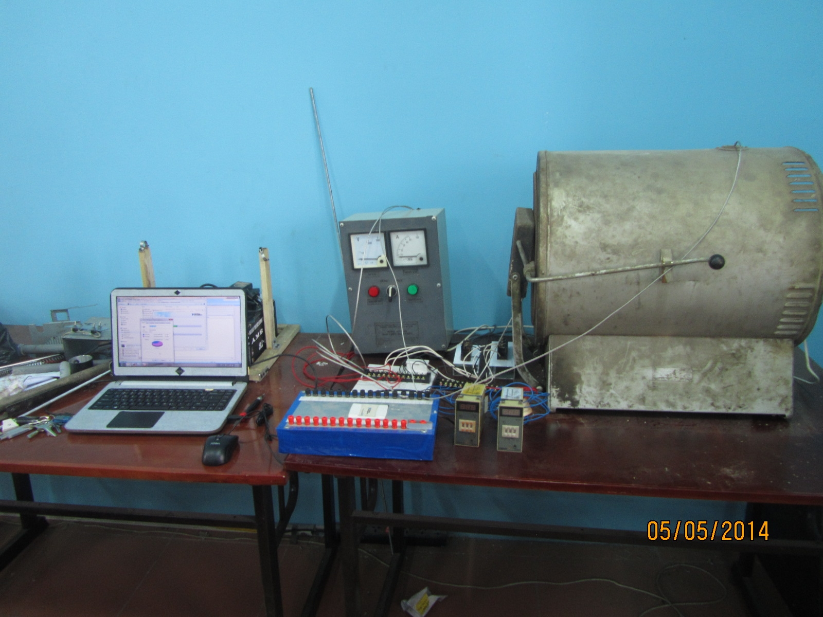

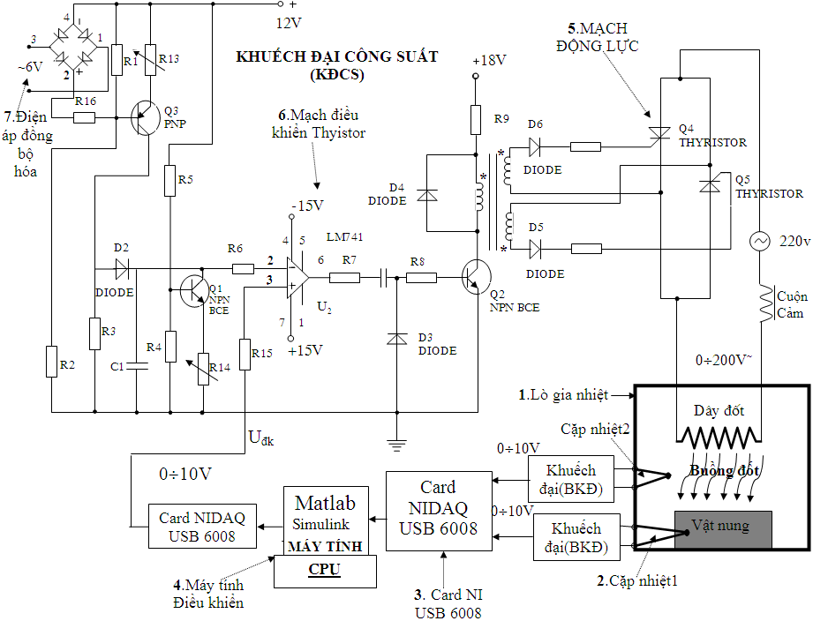

Hình 4.1: Sơ đồ hệ thống thí nghiệm lò gia nhiệt trong phòng thí nghiệm

Nguyên lý hoạt động của hệ thống:
Tín hiệu điện áp điều khiển U_{dk} xuất ra từ Máy tính (sơ đồ điều khiển trên trên phần mềm Matlab-simulink) qua ngõ tương tự (Analog output) của Card NIDAQ USB-6008 vào mạch khuếch đại công suất. Mạch khuếch đại công suất cấp điện áp từ 0-200V tỉ lệ với tín hiệu điều khiển xuất ra từ máy tính cho lò gia nhiệt. Nhiệt độ lò biến thiên từ nhiệt độ môi trường đến khoảng 600⁰C. Để đo nhiệt độ tôi dùng cặp nhiệt điện loại K (hình 4.2) với đặc tuyến gần như tuyến tính. Nhiệt độ lò qua cặp nhiệt thứ nhất và nhiệt độ tâm vật nung qua cặp nhiệt thứ hai được biến thành điện áp từ 0-40mV. Vì tín hiệu đầu vào Analog input AI0, AI1 của Card NIDAQ USB-6008 là tín hiệu chuẩn hóa từ -10V đến +10V phải dùng Bộ khuếch đại (BKĐ) tín hiệu từ cặp nhiệt điện. BKĐ khuếch đại điện áp có hệ số khuếch đại 250 lần từ 0-40mV lên đến giá trị 0-10V. Card NIDAQ USB-6008 được giao tiếp với máy tính thông qua cổng USB.
Các thuật toán điều khiển được xử lý trong máy tính thông qua phần mềm Matlab-Simulink sẽ xuất qua Card NIDAQ USB-6008 thông qua ngõ tương tự (Analog output) có giá trị từ 0 đến 10V tín hiệu này chính là U_{dk} được đưa tới Mạch khuếch đại công suất để điều khiển 2 Thyristor mắc xung đối liên tục đóng mở tương ứng với công suất lò thay đổi từ giá trị 0 đến giá trị lớn nhất. Mạch khuếch đại công suất gồm mạch tạo xung, khuyếch đại công suất xung mở Thyristor và mạch động lực gồm 2 thyristor mắc xung đối.
4.2. Mô tả thiết bị

4.2.1.Thiết bị đo
Để đo nhiệt độ ta sử dụng cặp nhiệt loại K (Type K) Chromel/Alumel dùng phổ biến trong công nghiệp. Giới hạn đo ở chế độ dài hạn 1000⁰C và ngắn hạn lên tới 1300⁰C. Giá trị điện áp đầu ra từ 0-40mV ứng với khoảng nhiệt độ từ 0-1150⁰C với đặc tính ra gần như là tuyến tính.

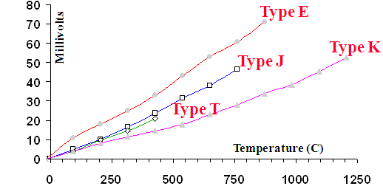
Hình 4.2 Đặc tính của các loại cặp nhiệt điện

4.2.2.Bộ khuếch đại
Do tín hiệu đưa vào đầu Analog của Card NI USB 6008 phải có giá trị 0-10V nên phải dùng Bộ khuếch đại (BKĐ) tín hiệu từ cặp nhiệt điện. BKĐ khuếch đại điện áp từ 0-40mV lên đến giá trị 0-10V và phải có khối bù nhiệt độ cho đầu tự do do nó được đặt trong nhiệt độ môi trường khác điều kiện chuẩn 0⁰C
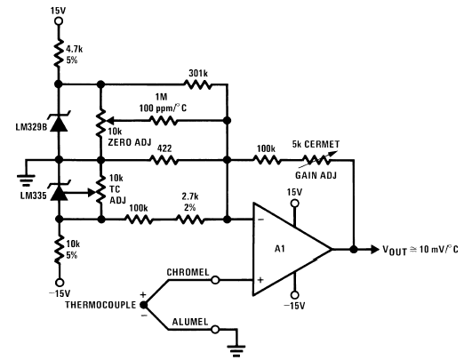
Hình 4.3 Sơ đồ đo nhiệt độ tích hợp mạch bù nhiệt độ đầu tự do khi nhiệt độ môi trường từ 10⁰C - 37⁰C sai số bù ±1⁰C

4.2.3.Bộ điều khiển công suất
Ở đây ta chọn phương pháp điều khiển công suất dùng hai thyristor mắc xung đối vì phương pháp này có phạm vi điều chỉnh là tương đối rộng, đáp ứng đầy đủ yêu cầu về chất lượng độ chính xác, độ đáp ứng nhanh nhạy của bộ điều khiển tương đối lớn và có công suất đưa vào lò có khả năng thay đổi liên tục và đều đặn.
Đây là phần không thể thiếu của hệ thống điều khiển .Nó bao gồm một bộ tạo xung và hai Thyristo công suất được mắc song song ngược. Khi nhận được tín hiệu điện áp điều khiển mà máy tính đưa ra thông qua Card NIDAQ USB-6008, bộ tạo xung sẽ tạo ra các xung điện áp kích mở các Thyristo .Thời điểm đóng mở hai Thyristo T1 ,T2 sẽ quyết định giá trị điện áp cấp cho lò và điều này dẫn đến sự thay đổi nhiệt độ của hệ thống lò gia nhiệt.

4.2.3.1. Phương pháp điều khiển Thyristor:
Lò được cung cấp bởi nguồn xoay chiều 220V và được mắc nối tiếp với hai thyristor mắc song song ngược nên trong mỗi nửa chu kỳ chỉ có một trong hai chiếc thyristor này có khả năng được mở nếu có điện áp kích thích đặt vào cổng G (đó là chiếc mà có điện áp đặt lên nó đang phân cực thuận tức là điện áp dương đặt vào A và điện áp âm đặt vào K). Như vậy nhờ vào việc kiểm soát thời điểm mở của từng thyristor mà ta có thể khống chế thời gian trung bình của dòng điện đi qua sợi đốt trong mỗi chu kì của nguồn và như thế là điều khiển công suất của lò. Thời gian từ khi thyristor bắt đầu phân cực thuận đến khi có sự xung kích mở trong một chu kì của nguồn cung cấp được gọi là “góc mở α” của thyristor
4.2.3.2. Mạch tạo xung răng cưa
Mạch tạo xung răng cưa để tạo xung răng cưa đồng pha với U_{nguồn}. Để cùng đồng pha với điện áp nguồn dùng chỉnh lưu đồng pha. Cực Bazơ của T₁ chịu tác động của hai điện áp là điện áp phân áp một chiều và điện áp chỉnh lưu đồng pha. Điện áp phân áp một chiều đảm bảo cho T₁ mở bão hoà hoàn toàn còn điện áp chỉnh lưu thì khoá T₁. Như vậy tại thời điểm đầu của nửa chu kì đầu, điện áp xoay chiều phân áp lớn hơn điện áp chỉnh lưu. vì vậy T₁ mở bão hoà, tụ C₁ nạp điện tức thời với hằng số thời gian rất nhỏ. Khi điện áp chỉnh lưu lớn hơn điện áp phân áp T₁ khoá lại, tụ C₁ phóng điện qua T₂. Vì T₂ là mạch ổn dòng nên điện áp trên tụ C₁ phóng hết và T₁ trở lại thông, C₁ trở lại nạp, bắt đầu một chu kì mới .

4.2.3.3. Nguyên lý hoạt động của bộ khuếch đại công suất.
Điều còn lại bây giờ chỉ là điều khiển việc phát các xung vào cực cổng các thyristor dựa vào tín hiệu vào điện áp điều khiển U_{đk} .
Tín hiệu xung răng cưa có chu kì được đồng bộ với nguồn 220V được tạo ra bởi bộ phát xung răng cưa được đem so sánh với tín hiệu điều khiển U_{đk} thông qua khếch đại thuật toán μA741. Xung răng cưa được đưa vào đầu đảo của khếch đại thuật toán còn tín hiệu điều khiển được đưa vào đầu không đảo. Khi có điện áp xung răng cưa lớn hơn điện áp điều khiển thì điện áp ra của khếch đại toán là bão hoà âm còn khi điện áp xung răng cưa nhỏ hơn điện áp điều khiển thì điện áp ra của khuếch đại thuật toán là bão hoà dương . Đầu ra tín hiệu của μA741 có tần số là 100Hz.
Tụ điện và điện trở tạo thành một mạch vi phân. Khi các xung vuông đổi dấu chúng tạo thành các xung nhọn có kích thước quyết định bởi độ lớn của tụ và điện trở. Nhưng vì ta chỉ cần dùng các xung điện dương nên cần lắp thêm điốt để chặn các xung âm. Như vậy thời điểm các xung nhọn được phát chính là thời điểm giao nhau của sườn sau xung răng cưa với điện áp điều khiển.
Nếu điện áp điều khiển tăng thì thời điểm giao nhau của sườn sau xung răng cưa với điện áp điều khiển dịch về phía đỉnh xung tam giác tức là góc lệch của nó so với thời điểm đầu của nửa chu kì của nguồn xoay chiều 220V càng nhỏ (góc α nhỏ đi ) còn nếu điện áp điều khiển giảm thì thời điểm giao nhau của sườn sau xung răng cưa với điện áp điều khiển dịch xa khỏi xung đỉnh tam giác tức là góc lệch của nó so với thời điểm đầu của nửa chu kì của nguồn xoay chiều 220V tăng lên (góc α lớn lên)
Khi có một xung dương đặt vào cực bazơ của transistor thì nó sẽ mở, nguồn một chiều được thông mạch sẽ tạo ra một xung qua cuộn sơ cấp của biến áp xung dẫn đến việc ở hai cuộn thứ cấp của biến áp cũng xuất hiện hai xung và hai xung này sẽ dùng để đặt vào các cực cổng của các thyristor.

t
t
t
t
t
t
U(t)

U_{đk}

Hình 4.4: Sơ đồ điều chế xung

4.2.4.Giao tiếp với máy tính dung Card NIDAQ USB- 6008
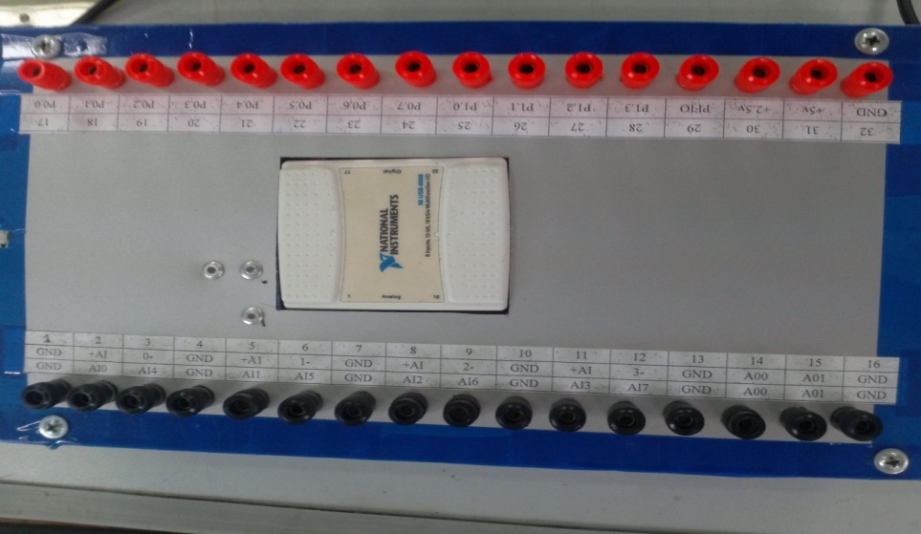

Hình 4.5: Hình ảnh bộ Card NIDAQ USB-6008.
Đọc 8 kênh analog vào card ( độ phân giải 14-bit, 48 kS/s) Xuất 2 analog (12-bit, 150 S/s); 12 kênh xuất/nhập tín hiệu số (digital I/O); Bộ đếm 32-bit Kết nối với USB của máy tính để bàn (destop) hoặc máy sách tay. Sử dụng phần mềm LabVIEW và Matlab.
Tóm tắt thông số kỹ thuật của Card NI USB6008:
Thông số chung
Chuẩn kết nối | USB
Hỗ trợ hệ điều hành | Windows, Linux, Mac OS, Pocket PC
Kiểu đo | Điện áp, xung
Họ DAQ | B Series
Đọc tín hiệu Analog
Số kênh | 8 SE/4 DI
Tốc độ lấy mẫu | 48 kS/s
Độ phân giải | 14 bits
Trích mẫu đồng thời | Không
Ngưỡng điện áp giới hạn lớn nhất | -10 tới 10 V
Độ chính xác | 138 mV
Ngưỡng điện áp nhỏ nhất | -1..1 V
Độ chính xác | 37.5 mV
Số giới hạn | 8
Bộ nhớ tích hợp On-Board | 512 B
Xuất tín hiệu Analog
Số kênh | 2
Tốc độ cập nhật | 150 S/s
Độ phân giải | 12 bits
Ngưỡng điện áp giới hạn lớn nhất | 0..5 V
Độ chính xác | 7 mV
Ngưỡng điện áp giới hạn nhỏ nhất | 0..5 V
Độ chính xác | 7 mV
Tín hiệu điều khiển dòng điện (Kênh/Tổng) | 5 mA/10 mA
Các chân xuất/nhập tín hiệu số
Số kênh | 12 DIO
Timing | Software
Logic Levels | TTL
Ngưỡng điện áp giới vào hạn lớn nhất | 0..5 V
Ngưỡng điện áp ra giới hạn lớn nhất | 0..5 V
Dòng điện vào | Sinking, Sourcing
Bộ lọc vào lập trình được | No
Output Current Flow | Sinking, Sourcing
Dòng điện (Kênh/Tổng) | 8.5 mA/102 mA
Bộ đếm và bộ hẹn (định) giờ
Số bộ đếm/hẹn giờ | 1
Độ phân giải | 32 bits
Tần số nguồn lớn nhất | 5 MHz
Độ rộng xung vào nhỏ nhất | 100 ns
Mức logic | TTL
Ngưỡng cực đại | 0..5 V
Độ ổn định | 50 ppm
Cho phép thực hiện nhớ tạm (đêm) | Yes
Tác động (Triggering) | Digital
Kích thước card NI 6008
Dài | 8.51 cm
Rộng | 8.18 cm
Cao | 2.31 cm
Đầu nối vào ra | Sử dụng tua vít để mở dễ dàng

4.2.5.Ghép nối Matlab-Simulink dùng Data Acquistion Toolbox của Matlab.
Nhờ thư viện của phần mềm có sẵn các khối chức năng nên việc lập trình điều khiển trở nên rất nhanh chóng và trực quan trong thư viện Data Acquistion Toolbox có các khối:
Khối Analog Input đọc tín hiệu tương tự từ Card NIDAQ USB-6008
Khối Analog Output đưa ra tín hiệu tương tự từ máy tính thông qua USB6008
Card NIDAQ USB-6008 được khai báo trong simulink thông qua việc cài đặt driver điều khiển cho Card NIDAQ USB-6008 đây là phần mềm nhận diện và kiểm tra các đầu vào ra của Card NIDAQ USB-6008

4.3. Kết quả nhận dạng lò điện trở

4.3.1 Ghép nối Card NIDAQ USB-6008 với máy tính để nhận dạng hệ thống
Trong sơ đồ mô tả nhận dạng đối tượng trên sử dụng mô hình SIMULINK trong chương trình MATLAB từ máy tính để nhận dạng đối tượng.
Đầu ra nhiệt độ lò qua cảm biến đo là cặp nhiệt tín hiệu từ đầu ra cặp nhiệt có giá trị từ 0-40mV khuếch đại điện áp lên đến giá trị 0-10V qua Card NIDAQ USB-6008 đưa vào đầu Analog input và nhiệt độ đặt là 600⁰C được xuất qua khối Analog output.
Để tiện cho việc nhận dạng và tính toán tiếp theo ta ghép mạch tạo xung là 0÷10V tương ứng với điện áp cấp cho sợi đốt là 0÷200V~

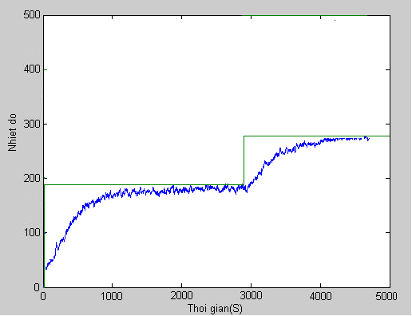
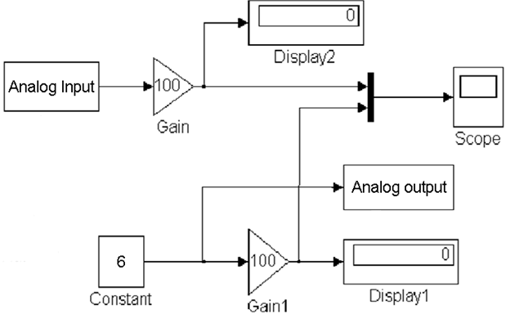
Hình 4.6 Sơ đồ nhận dạng đối tượng

4.3.2. Kết quả nhận dạng

Hình 4.7.Kết quả nhận dạng đối tượng

h(t)

k
τ T
t

Hình 4.8 Xác định các hệ số τ và T

Hàm truyền của đối tượng có mô hình xấp xỉ bậc nhất có trễ:
4.4. Tính toán điều khiển nhiệt độ lò-vật.
4.4.1. Sơ đồ điều khiển nhiệt độ hệ thống lò vật hai mạch vòng
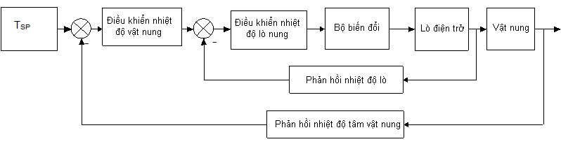
Hình 4.9. Sơ đồ điều khiển nhiệt độ hệ thống lò vật hai mạch vòng
4.4.2.Sơ đồ điều khiển vòng trong
Mục đích của vòng điều khiển trong này là điều khiển nhiệt độ lò điện trở.
Hàm truyền của BBĐ
Bộ biến đổi sử dụng bộ biến đổi xoay chiều - xoay chiều 1 pha dùng thyristor. Thực chất đây là khâu quán tính bậc nhất có hàm truyền là:
Hàm truyền lò điện trở là:
Lò là đối tượng định vị ( có tính tự cân bằng ), có dung lượng lớn và có thời gian trễ nên hệ số K được tính một cách gần đúng theo công thức.
[⁰C/ % V]
Tức là độ thay đổi của lượng ra (nhiệt độ ) khi chuyển từ trạng thái ban đầu (bắt đầu nhiễu) đến trạng thái ổn định xác định mới tính theo một đơn vị nhiễu đặt vào đối tượng.
y_{r}(∞), y_{r}(0) là giá trị lượng ra ứng với trạng thái mới và trạng thái ban đầu, Δx_{v} là giá trị nhiễu đặt ở đầu vào tính theo phần trăm độ dịch chuyển của cơ cấu điều chỉnh.
Thời gian trễ τ gồm thời gian trễ do dịch chuyển và thời gian trễ do chuyển biến quá trình nhiệt độ giữa các dung lượng.
Hằng số thời gian T xác định bằng cách kẻ tiếp tuyến với đường tiếp tuyến tại điểm uốn (điểm có tốc độ thay đổi cực đại của đại lượng cần điều chỉnh) chiếu đoạn tiếp tuyến chắn bởi trục hoành và đường giá trị xác lập mới lên trục hoành ta có giá trị T.
Sử dụng phương pháp nhận dạng theo phương pháp thực nghiệm chủ động ta được hàm truyền:
Khối phản hồi có nhiệm vụ biến đổi tín hiệu đo được từ lò điện trở để phù hợp với giá trị điều khiển, có hàm truyền là:
W_{ph}(p) = 10/1000=0.01
W_{đk}(p)
0.01

-

Hình 4.10. Sơ đồ điều khiển mạch vòng trong

Để tìm ra bộ điều khiển ta cần xấp xỉ hàm trễ theo khai triển taylo, và chuyển sơ đồ về phản hồi -1 để tính.
W_{đk}(p)
-

Hình 4.11. Cấu trúc điều khiển phản hồi -1

Có thể sử dụng các phương pháp để thiết kế bộ điều khiển như sau:
4.4.2.1.Thiết kế theo tiêu chuẩn phẳng
Sử dụng bộ điều khiển PI:
Với T_{n} = 120; T_{b} = ΣT_{bi} = 50+1=51;
T_{i} = 2.K.T_{b} = 2. 0,16. 51 = 16,32
4.4.2.2.Mô phỏng

Chạy mô phỏng ta được:
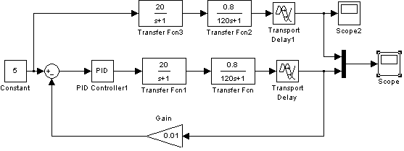
Hình 4.12. Cấu trúc điều khiển theo tiêu chuẩn phẳng

Mô phỏng mạch vòng trong :

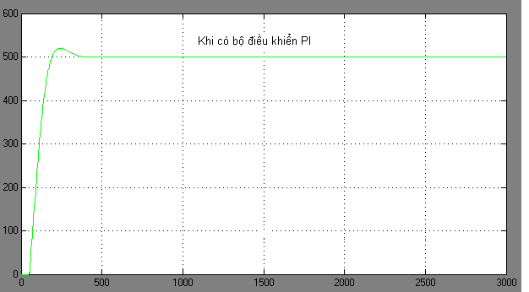

Hình 4.13. Đặc tính quá độ khi có bộ điều khiển PI
Nhận xét: Bộ điều khiển thiết kế có tác động điều khiển tốt, độ quá điều chỉnh 4%; không có sai lệch tĩnh.
4.4.2.3. Thực nghiệm
Sơ đồ thí nghiệm
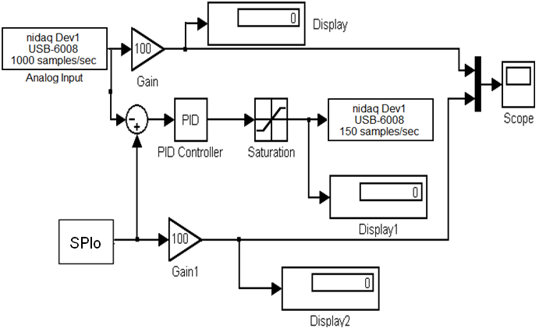
Hình 4.14. Sơ đồ điều khiển nhiệt độ lò với bộ PI
đã tính chọn (P =7,3 ; I = 0,06)

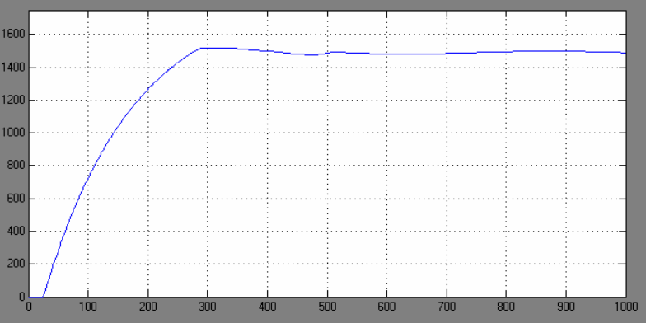
Hình 4.15. Kết quả ghi lại trên máy tính bằng Matlab-Toolbox
Với PI (P =7,3 ; I = 0.06)

4.4.3. Thiết kế bộ điều khiển vòng ngoài
Ta chọn cách xác định tham số K_{P} , T_{I} cho bộ điều khiển PI cho mạch vòng ngoài theo phương pháp thực nghiệm và sử dụng phương pháp thứ hai của Ziegler-Nichols.
Lấy vật liệu là phôi thép tấm với các thông số là:
Hệ số dẫn nhiệt của tấm: λ = 55.8w/m.t
Khối lượng riêng: ρ = 7800kg/m³
Nhiệt dung riêng: c’ = 460j/kg.t
Hệ số truyền nhiệt: α = 335w/m²
Chiều dài tấm: a = 0.4 m
Chiều rộng tấm: b = 0.25 m
Chiều dày tấm: h = 0.05 m
Thay bộ điều khiển PI trong hệ kín (Hình 4.16) bằng bộ khuyếch đại tới giá trị tới hạn Kth để hệ kín ở chế độ biên giới ổn định, tức là h(t) có dạng dao động điều hoà hình 3.14 . Xác định chu kỳ T_{th} của dao động.
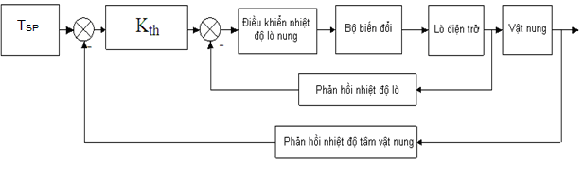
Hình 4.16 .Xác định hằng số khuếch đại tới hạn
T_{th}
h(t)
t
Hình 4.17. Dạng dao động hình sin

Đối tượng được điều chỉnh theo luật điều khiển tỷ lệ với hệ số K_{P} ban đầu nhỏ , T_{D} = 0 và T_{I} = ∞ .
Thiết kế bộ điều khiển phôi theo tiêu chuẩn phẳng, sử dụng bộ điều khiển PI: ; K_{P} =0.45K_{th} = 0.39 ; T_{I} = 0.85T_{th} = 55,55
W_{đkvòngngoài}(p) = 0.39+ 0.018/p
4.4.3.1.Kết quả mô phỏng
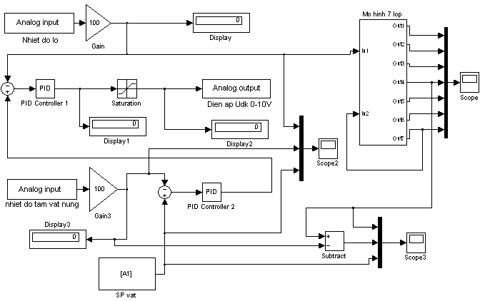

Hình 4.18. Kết quả chạy thực nghiệm bộ điều khiển hai mạch vòng sử dụng
mô hình 7 lớp

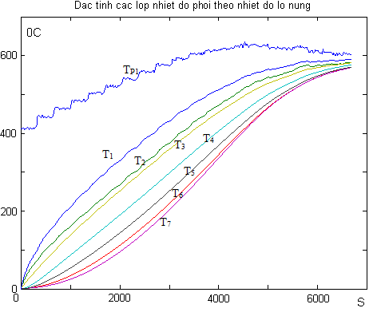

Hình 4.19. Đặc tính các lớp nhiệt độ phôi theo nhiệt độ lò nung

4.4.3.2.Nhận xét
Ta thấy bộ điều khiển vòng ngoài đã điều khiển đáp ứng đặc tính nhiệt độ của các lớp. Hệ thống điều khiển nhiệt độ lò và nhiệt độ phôi có độ quá điều chỉnh 10%, không có sai lệch tĩnh. Lượng quá điều khiển chỉnh này nằm trong phạm vi cho phép.

KẾT LUẬN – ĐÁNH GIÁ

Luận văn đã thực hiện được những công việc sau:
- Tìm hiểu về yêu cầu công nghệ trong một số quá trình sản xuất dẫn đến bài toán điều khiển nhiệt độ trong phôi tấm.
- Xây dựng mô hình toán để tính toán trường nhiệt độ trong phôi bằng phương pháp số.
- Giới thiệu một số phương pháp thiết kế bộ điều khiển PID;
- Nhận dạng lò điện trở, đối tượng có hàm truyền là khâu quán tính bậc nhất có trễ;
- Thiết kế bộ điều khiển PID theo tiêu chuẩn phẳng cho mạch vòng trong;
- Thiết kế bộ điều khiển PID bộ điều khiển bằng phương pháp Ziegler-Nichols cho mạch vòng ngoài;
- Tiến hành thí nghiệm thực trên mô hình lò điện trở, cho mạch vòng trong;
- Thiết kế bộ điều khiển và mô phỏng trên Matlab-Simulink cho mạch vòng ngoài.
Đánh giá nội dung của đề tài:
Đề tài có thể ứng dụng trong nhiều lĩnh vực gia nhiệt khác nhau như: Tôi, ram, nhiệt luyện các chi tiết cơ khí, ủ vật liệu sắt từ, ủ thuỷ tinh quang học v..v.. . Đặc biệt đề tài dùng để giải quyết bài toán nung trong các lò nung liên tục phục vụ cho công nghệ cán thép.
Những kiến nghị nghiên cứu tiếp theo
• Xây dựng bộ quan sát trạng thái để lấy tín hiệu phản hồi nhiệt độ các lớp phôi nung mục đích nâng cao độ chính xác của điều khiển ta có thể quan sát được nhiệt độ các lớp phôi nung từ lúc bắt đầu nung đến lúc kết thúc nung, qua đó muốn điều chỉnh nhiệt độ của phôi nung ta chỉ việc điều chỉnh giá trị đặt nhiệt độ vào lò.
• Nghiên cứu bài toán điều khiển quá trình gia nhiệt theo mục tiêu nung khác nhau trong lò tĩnh với các hình dạng phôi khác nhau như: Phôi hình trụ, hình xuyến vv…

TÀI LIỆU THAM KHẢO

Tiếng Việt
[1]. Nguyễn Hữu Công, Điều khiển tối ưu cho đối tượng có tham số phân bố, biến đổi chậm, Luận án tiến sỹ kỹ thuật 2003.
[2]. Nguyễn Hữu Công (1997), “Điều khiển tối ưu quá trình gia nhiệt”. Luận văn thạc sỹ kỹ thuật, Trường Đại học Bách khoa Hà Nội.
[3]. Nguyễn Hoài Nam (2002), “ Xây dựng hệ thống Điều khiển lò nung liên tục”. Đồ Án tốt nghiệp Đại học, Trường Đại học Bách khoa Hà Nội.
[4]. Nguyễn Hữu Công, Nguyễn Mạnh Tường(2000), Một nghiên cứu về điều khiển tối ưu hệ thống có tham số biến đổi chậm, (VICA4 - 2000).
[5]. Nguyễn Mạnh Tường, Nguyễn Hữu Công(2002), Điều khiển tối ưu quá trình gia nhiệt- một đối tượng có tham số phân bố, Tạp chí khoa học công nghệ số 36+37/2002
[6]. Nguyễn Hữu Công(2007), Điều khiển tối ưu cho hệ với tham số phân bố có trễ, Tạp chí khoa học công nghệ các trường đại học Kỹ thuật số 60 – 2007.
[7].Nguyễn Hữu Công, Điều khiển tối ưu quá trình gia nhiệt, Đề tài NCKH cấp Bộ, mã số B98 - 01 – 27.

Tiếng Anh
[8]. Cong N Huu; Nam N Hoai, Optimal control for a distributed parameter and delayed – time system based on the numerical method, Teth international conference on Control, Automotion, Robotics and vision( ICARCV’2008).
[9]. N.H.Cong, N.V.Minh; Continuous parallel-iterated RKN-type PC methods for non-stiff IVPs; Appled Numerical Mathematics 2007.
[10]. Moshfegh, Allen; Optimal Distributed Control System for a Linear Distributed Parameter System. Patent, Filed 29 Aug 91, patented 12 Jul 94.
[11]. Q. wang and Y.zu(PRC); optimal control of distributed – parameter
[12]. P.K.C.Wang (1963) "Optimum control of distributed parameter systems", Presented at the Joint Automatic Control Coference, Minneapolis, Minn.June,
[13]. Xunjing Li; Jiongmin Yong (1990), "Optimal control for a class of distributed parameter systems", Decision and control, Proceeding of the 29 th IEEE conference, Vol 4, pp. 2319-2320.
[14]. Callier, F.M, Winkin J (1997) "Spectral factorization for distributed parameter systems in Decision and control", Proceeding of the 36 th IEEE conference , Vol. 5, pp. 4406- 4408.
[15]. Dexter, A.C. Jesson, S (1996) "Distributed parameter control of billet heating in electromagnetics and induction heating", IEEE Colloquium on 1-5/5 (Digest No:1996/264).

